

UNIVERSIDAD AUTÓNOMA DEL ESTADO DE MÉXICO

Facultad de Turismo y Gastronomía

Centro de Investigación y Estudios Turísticos Maestría en Docencia del Turismo
“Estrategias didácticas innovadoras como detonante en el aprendizaje del idioma inglés en la carrera de Turismo del Centro Universitario UAEM Tenancingo”
Trabajo Terminal de Grado

Que presenta

Lic. en T. María de los Ángeles Montes Tapia

Dirigido por

Dra. J. Lourdes Medina Cuevas Mtra. Lucía M. Collado Medina Dra. Diana Castro Ricalde

RESUMEN

El aprendizaje efectivo y significativo de un segundo idioma por parte de los alumnos, de la carrera de Turismo, ha sido desde siempre, uno de los objetivos primordiales de la Academia de Inglés del Centro Universitario UAEM Tenancingo que, para alcanzar tal fin, ha puesto en marcha diversas acciones tendientes a mejorar el aprendizaje de los alumnos de la carrera de Turismo y hacer al mismo tiempo, significativo su aprendizaje.
El presente trabajo de Intervención Docente comprende de manera medular, un plan de acción aplicado por el docente encargado de la Unidad de Aprendizaje de Inglés D2, con alumnos del quinto semestre de la carrera de Turismo, el cual involucra estrategias didácticas innovadoras, que al ser aplicadas en el salón de clase, promovieron el desarrollo de habilidades en los alumnos para interactuar en inglés así como hacer significativa la información a través de la práctica con sus pares y, como efecto colateral, el reducir el porcentaje de reprobación.
El trabajo describe las diferentes etapas en las que se implementaron estrategias didácticas innovadoras de carácter preinstruccional, coinstruccional y posinstruccional para el desarrollo de habilidades de writing (escritura), listening (auditiva) y speaking (verbal) entre otras, que permitieran a los alumnos ser entes activos y producir. El diseño instruccional para la aplicación de estrategias se basó en el Modelo de Jerrold Kemp con el apoyo de un recurso tecnológico educativo innovador mediante el uso de un weblog.
Las estrategias implementadas favorecieron el desarrollo de habilidades de comunicación entre los alumnos, ya que tuvieron una alternativa diferente en el desarrollo de las actividades de aprendizaje así como en el proceso de evaluación, el cual les permitió mejorar sus resultados escolares, y aunque existió cierta problemática entre la pericia del manejo de recursos informáticos, entre otros, se destaca la avidez que poseen los educandos por involucrarse en nuevas formas de trabajo en clase, en una relación más estrecha entre docente- alumno y alumno-alumno.

Esta experiencia abre la oportunidad de innovar en la práctica docente, al visualizar la continuidad del presente trabajo, ya sea engarzando otras unidades de aprendizaje en la misma carrera de Turismo o en otras carreras que el C.U. ofrece.

INDICE

Introducción................................................................................................. | 10
I. Objeto de aplicación de conocimiento …………………………........... | 13
1.1 Problematización de la práctica docente.............................................. | 13
1.2 Propósito de la intervención................................................................. | 19
1.3 Justificación.......................................................................................... | 20
1.4 Conceptualización del objeto de intervención...................................... | 26
II. Método de trabajo................................................................................ | 37
2.1 Modelo para la práctica de innovación docente y método de trabajo para la Investigación-Acción...................................................................... | 37
2.2 Diseño de la intervención docente y plan de acción............................ | 43
III. Aplicación de la intervención y exposición de resultados................................................................................................... | 49
3.1 Implementación del plan y resultados de la intervención. .................. | 49
3.2 Evaluación del proceso de intervención.............................................. | 61
3.3 Impacto de la innovación en la práctica docente...............................  IV. Discusión............................................................................................... | 66  71
4.1 Propuestas de mejora......................................................................... | 71
4.2 Posibilidades de transferencia a situaciones problemáticas futuras. | 73
Conclusiones........................................................................................... | 75
Fuentes de información........................................................................... | 78
Índice de Figuras, Tablas y Anexos........................................................ | 81
Anexos....................................................................................................... | 83

INTRODUCCIÓN

El aprendizaje y desarrollo de competencias en el idioma inglés, son elementos medulares en la formación profesional de los estudiantes de Turismo. El uso eficiente de un segundo idioma, puede significar para los futuros profesionales, la diferencia entre un puesto gerencial y uno departamental.
Es por esta razón que el propósito del trabajo de grado es el de aplicar estrategias de enseñanza innovadoras que contribuyan al aprendizaje y desarrollo de competencias del idioma inglés, las cuales se aplicaron con los alumnos que cursaron la unidad de aprendizaje (UA) de Inglés D2 de la carrera de Turismo del Centro Universitario UAEM Tenancingo (CUT).
Las estrategias implementadas utilizan como recurso tecnológico educativo el weblog para promover aprendizajes significativos, lo que permite incorporar las Tecnologías de la Información y la Comunicación (TIC) como instrumentos fundamentales en la enseñanza, al convertirse en aliadas para el desarrollo de competencias de un segundo idioma y con ello, crear ambientes donde los alumnos compartan experiencias entre pares con la ayuda de herramientas que promuevan un aprendizaje significativo.
El uso de TIC facilita la creación, almacenamiento, organización y diseminación de información por medios electrónicos, sus características esenciales permiten interactividad, accesibilidad permanente, alcance global y costos relativamente reducidos. Por tanto, la intervención se diseñó con el apoyo de un recurso que implicará a su vez trascender el espacio específico del aula para potenciar las habilidades del idioma inglés con mayor involucramiento de los alumnos.
Es importante mencionar que las estrategias y el recurso educativo innovador implementados en el presente trabajo, están planteados desde un enfoque constructivista, ya que el problema de la presente intervención, está estrechamente ligada al proceso de enseñanza-aprendizaje en el aula, a cómo el aprendiz trabaja, procesa y hace significativo su aprendizaje.

Para alcanzar el objetivo planteado durante el ejercicio, el recurso empleado fue una weblog, como un recurso digital que se consideraba conocido por los estudiantes de turismo, pretendiendo contribuir en el desarrollo de sus habilidades en el idioma inglés, a través de un medio diferente con temas de su interés, por otra parte se pretendió fortalecer las capacidades analíticas del alumno a través de la retroalimentación del trabajo de sus demás compañeros, transformándose en un ente más activo y participativo en clase. El diseño de las diferentes estrategias de trabajó con el blog, sustentándose en:
- El programa de estudios de la UA de Inglés D2.

- Los principios generales del aprendizaje constructivista y

- Los objetivos educativos del aprendizaje constructivista.

El manejo por vez primera de un blog en línea con los alumnos, representó para mí como docente, una nueva experiencia laboral y de enseñanza que demandó toda una serie de actividades que fueron desde la identificación del problema hasta la formulación de un plan instruccional que sirviera como base a un plan de acción.
Métodos tales como la observación y análisis de información entre otros, fueron utilizados para determinar el problema de intervención y la manera en que sería abordado. La planeación de las actividades, la determinación del modelo y métodos de trabajo, así como el proceso de evaluación de resultados, fueron llevados a cabo con el objetivo de incidir de manera positiva en el aprendizaje significativo de los alumnos, el desarrollo de competencias en el idioma inglés y en contribuir con reducir el alto índice de reprobación de los alumnos de la carrera de Turismo en el área de inglés.
El trabajo de grado se desarrolló en tres momentos y se presentaron resultados respecto a:
- Antecedentes y problematización.

En este apartado se explicó el cómo se diagnosticó el problema para la aplicación de la intervención. Se abordaron los diferentes medios a través de

los cuales se identificó el problema que presentaban los alumnos de Turismo con respecto a su desempeño en la UA de Inglés D2, el cual se reflejaba en el alto índice de reprobación, además de la línea detectada del origen del problema, sobre el que se sustentó el presente trabajo.
- Elaboración y aplicación del Plan de Acción.

En este apartado se describió la elaboración del plan de acción basado en el modelo de investigación-acción de Elliot. Se abordó el diseño instruccional y su relación directa con el plan de intervención, bajo una línea constructivista aplicado a un estudio de casos. Además, se explicaron las diferentes estrategias de aprendizaje trabajadas por los alumnos durante las diversas etapas, así como de los recursos utilizados durante su aplicación.
- Evaluación de resultados y ajustes al nuevo Plan.

Finalmente, en el tercer apartado se abordó la evaluación de la intervención desde los ángulos del aprendizaje por parte de los alumnos y de su impacto en general. Es decir, no sólo la evaluación de las evidencias del aprendizaje sino además de la evaluación del proyecto en sí. Dichos resultados sirvieron para determinar los nuevos ajustes a los que se someterá el diseño del plan de acción para elaborar uno nuevo y su aplicación en sucesivos semestres, así como las posibilidades de transferencia hacia otras áreas del conocimiento.

OBJETO DE APLICACIÓN DE CONOCIMIENTO

  - Problematización de la práctica docente

El Centro Universitario de Tenancingo perteneciente a la Universidad Autónoma del Estado de México (UAEM) se fundó hace ya más de 10 años, con la finalidad de ser una oferta educativa profesional para el área del sur del Estado de México. Las carreras que en dicho Centro Universitario se ofertan, fueron pensadas en satisfacer la demanda de profesionales que la región, con base a sus potencialidades culturales y sociales, demandaba a corto y mediano plazo.
Por su ubicación geográfica y participación económica en el Estado de México, las carreras que se ofertan son: Arqueología, Relaciones Económicas Internacionales, Floricultura, Gastronomía y Turismo. Desde su fundación el Centro Universitario se ha propuesto ser una institución de calidad que ofrezca un servicio congruente con las demandas modernas de excelencia educativa.
El Plan Rector de Desarrollo Institucional 2013-20017 de la UAEM en el apartado correspondiente a "Los Desafíos de la UAEM" enfatiza el enorme compromiso que la Universidad Autónoma del Estado de México tiene en seguir trabajando para convertirse en una institución de primer mundo con programas, actividades dentro y fuera del país y proyectos innovadores que la posicionan como una de las opciones educativas más competentes.
"Actualmente las circunstancias obligan a redimensionar el concepto de internacionalización y a considerar como un factor dual asociado a la proyección global del buen desarrollo académico y de las estrategias de fortalecimiento institucional. El término en cuestión se concibe, por un lado, como un proceso para la mejora de la calidad y pertinencia de las funciones universitarias y por otro, como un instrumento para la proyección internacional. Son las dos caras de la moneda: la presencia de la dimensión internacional al interior de la institución y la presencia en el espacio internacional de la Educación Superior" (UAEM, 2013, p. 30).

En este tenor, se presentan tres grandes retos para la Universidad Autónoma del Estado de México:
- Conferir a sus programas de estudios una dimensión mundial promoviendo las titulaciones internacionales, el dominio de idiomas y un entendimiento multicultural en el proceso.
- Impulsar la competitividad y movilidad de los estudiantes y graduados.

- Impulsar la competitividad institucional de cara al mercado global educativo.

Como se puede apreciar, uno los retos se enfoca básicamente al trabajo en el área de idiomas, ya que para alcanzar niveles de calidad importantes, es relevante que los alumnos egresen con las competencias necesarias para hacer frente a los enormes desafíos que el campo laboral exige, es por esta razón entre otras, que en el Centro Universitario UAEM de Tenancingo, los docentes pertenecientes al área de idiomas, nos hemos dado a la tarea de mejorar el nivel de aprendizaje del idioma en los alumnos, aunque al enfrentarnos con la realidad, en los estudiantes el objetivo se encontraba muy lejos de ser alcanzado.
En el ciclo escolar 2013 B, trabajé con un grupo de la carrera de Turismo, turno matutino, impartiendo la UA de Inglés C21 y es precisamente con este grupo que llevé a cabo el proyecto de intervención, el cual culminó durante el periodo escolar 2014 A con la UA de Inglés D22. Al inicio del semestre, perteneciente al ciclo escolar 2013 B, mis alumnos presentaron un examen diagnóstico de inglés, el cual tiene la finalidad de mostrar al docente, el nivel del manejo del idioma en las habilidades de lectura y gramática que los educandos han

1 En el nivel C2, se retoman los conocimientos formales de la lengua adquiridos en los niveles previos: A, B y C1. La didáctica de esta unidad, desarrolla estrategias comunicativas para llevar a cabo, entrevistas, redacciones formales, comparaciones, entre otras (Estrada & Navarro, 2006).
2 El nivel D2 retoma conocimientos formales de la lengua adquiridos en los niveles previos de A, B, C y D1 con el objeto de consolidar su estructuración y su uso correcto. Su soporte principal es el desarrollo de estrategias comunicativa para intercambiar información personal, problemática social actual, así como emociones y sentimientos derivados de experiencias. diversas o bien predecibles (Estrada & Mejía, 2006).

alcanzado a través de las diferentes unidades de aprendizaje, arrojando resultados bajos o muy bajos ya que el mayor número de alumnos sólo alcanzaron niveles básicos A1 y A2. Parte de este problema habían sido las características de los primeros cursos impartidos y cómo estos habían sido evaluados, además de la heterogeneidad de los grupos en los que podía encontrar alumnos de diferentes semestres y carreras.
Cabe señalar que éste siempre ha sido uno de los enormes retos con el que los diferentes docentes del área de inglés, hemos tenido que lidiar durante ya varios periodos escolares y que hasta el día de hoy no hemos podido del todo solucionar, a pesar de que en la UAEM se cuenta con un Programa Institucional de Enseñanza del Inglés (PIEI). Las UA se organizan con base en los niveles de formación establecidos por Dirección de Aprendizaje de Lenguas (DAL), los cuales abarcan: A, B, C, D, E, F, cada nivel se subdivide en dos y tres periodos, de los cuales se desprenden las unidades de aprendizaje A1, A2, B1, B2, C1, etc. Los niveles A1, A2, B1 y B2, son cursados por los alumnos durante su estancia en la preparatoria, llegando a la educación superior con un nivel de C1. La diferencia que existe entre el nivel de inglés utilizado por la DAL y el Marco Común Europeo (MCRE), según se observa en el Anexo1.
El alto índice de reprobación en inglés, así como las deficientes competencias para comunicarse de manera escrita u oral en dicho idioma, revelaban la falta de trabajo y desarrollo de las diferentes habilidades (writing, reading, listening, use of English y speaking) en los alumnos, debiendo destacar que dichas habilidades son en mucho, necesarias para desempeñarse con eficiencia en el campo laboral.
A través de pláticas informales con los alumnos de la carrera de Turismo y aún con alumnos que ya habían egresado de la carrera y que se encontraban ya en el campo laboral, pude detectar que el aprendizaje del idioma poco o en nada lo relacionaban con el resto de las unidades de aprendizaje o con su vida profesional, es decir, los alumnos consideraban al inglés como una UA satelital,

ya que era necesario cursarla pero no vincularla con el resto de la unidades de aprendizaje, en pocas palabras, no le encontraban un uso representativo.
La conversación informal con los alumnos, a través de la cual obtuve la información respecto a la problemática del alto índice de reprobación, abordó los siguientes puntos de diálogo:
- Semestre y grupo al que pertenecían los alumnos,

- UA (Unidad de Aprendizaje) de inglés que actualmente cursaban.

- Calificación obtenida en sus últimas dos evaluaciones de inglés.

- A qué atribuían las calificaciones obtenidas.

- Cuál era su opinión con respecto a sus clases, principalmente al trabajo del docente.
- Si pudieran hacer un cambio o cambios en sus clases, cuáles serían y porqué.
Por otra parte, y en relación a los recursos utilizados en clase, manifestaron que, a pesar de llevar un libro de texto especializado en la materia (Tourism 3 by Oxford ) de poco servía aprender el vocabulario propio de la carrera de Turismo si no lo usaban, así como para qué abordar en clase temas propios de la actividad como business tourism o event entertainers, si nunca lo aplicarían de manera real, o qué sentido tendría saber cuáles son los elementos de un CV o Covering letter, si nunca iban a escribir uno y mucho menos a usarlos de manera real, es decir, no encontraban un sentido significativo a los temas, y si a esto le aunamos el bajo nivel en el conocimiento del idioma, se pudo apreciar por qué no consideraban útil el estudio del idioma inglés. Y esto, en el mejor de los casos en los que el profesor utilizaba el libro como un recurso en sus clases, ya que hubo algunos alumnos que expresaron su enfado ante algunos profesores que les obligaban a comprar el libro para nunca utilizarlo.
Como resultado de las conversaciones y a pesar de saber que el conocimiento del idioma es una de las competencias principales que deben desarrollar por el tipo de formación profesional que persiguen, pude identificar que los alumnos:

  - Postergaban la inscripción a la UA de inglés correspondiente a su semestre, ya que preferían cursar otras unidades de aprendizaje que no correspondían al área de inglés, porque las consideran de mayor importancia en su formación profesional.
  - Trataban de inscribirse con profesores que consideran no competentes en la UA, con la intención de aprobarla de una manera más sencilla.
  - Después de las primeras semanas de clases daban de baja la UA porque consideraban que el plan de trabajo del profesor no les permitiría aprobar.
  - No tenían interés sobre el aprendizaje de una segunda lengua, ya que, ante sus expectativas laborales para el futuro, consideraban que no "utilizarían" mucho el inglés.
  - Por la flexibilidad de los programas, no daban de alta la UA en los periodos ordinarios, sino hasta el periodo intersemestral con la intención de tener más oportunidad de avanzar y aprobar, ya que no es la misma carga laboral en cuatro meses, que la carga laboral en un mes.
  - Consideraban que en el Centro Universitario no aprenderían nada del idioma, sino hasta que se inscribieran a instituciones como CELe (Centro de Lenguas Extranjeras) o CILC (Centro Internacional de Lengua y Cultura). En este apartado, los alumnos hicieron referencia a que esto obedecía, por una parte, a que no todos los maestros eran competentes en el área de inglés, haciendo sus clases monótonas y aburridas y por otra, a que los grupos en la mayoría de las ocasiones eran muy numerosos lo que complicaba el aprendizaje.
  - Señalaban la falta de profesores o personal en sala de Auto acceso (espacio destinado para la práctica de las diferentes habilidades del idioma inglés, fuera del salón de clases) para la práctica oral.
Durante las reuniones de academia del área de inglés se analizó el problema del bajo rendimiento de los alumnos en las diversas unidades de aprendizaje de Turismo y del resto de las carreras, derivado de ello, los docentes de las diferentes Unidades de aprendizaje del idioma nos dimos a la tarea de

implementar cursos, asesorías, actividades extras para mejorar su aprendizaje, aunque con resultados muy pobres.
Por otra parte, los alumnos también expusieron que, aunado a los problemas ya mencionados, en un sólo semestre no era posible alcanzar niveles de inglés C13. Una problemática difícil de resolver si se toma en cuenta que los alumnos no habían tenido contacto alguno con el idioma desde que egresaron de la preparatoria.
De forma general, los resultados arrojados a través de:

- Los exámenes diagnósticos.

- Pláticas informales con mis alumnos.

- Resultados anteriores obtenidos de los cursos extracurriculares ofertados por la Dirección de Aprendizaje de Lenguas (DAL).
- Experiencias de los alumnos durante sus estancias profesionales.

- Reportes de las Estancias Profesionales por parte de los diferentes prestadores de servicios.
- Mi experiencia adquirida durante la docencia, llegué a la conclusión de que el problema del bajo rendimiento de los alumnos en el área de inglés correspondía por una parte a:
  - problemas de motivación.

  - problemas de organización y distribución de grupos y

  - la forma tradicional y poca práctica en que los alumnos recibían y convertían en algo útil el aprendizaje del idioma.
Los presentes resultados, la marcada deserción de los alumnos en la materia, la desidia y el elevado nivel de reprobados, me exhortó a reflexionar sobre el triángulo: docente-alumno-conocimiento, base de la práctica del educador, y de

3 Primera UA del idioma inglés del plan de estudios de la carrera en Turismo, la cual tiene como objetivo principal desarrollar habilidades más complejas entre los alumnos, con el fin de promover una correcta interacción en otra lengua (Estrada & Navarro, 2012).

cómo había venido yo docente, manejando dicha relación en el salón de clase. Sandoval asevera que el trabajo docente basado en el academicismo y transmisión de la información ya elaborada, está irremediablemente condenado al fracaso, ya que la educación es un proceso de acción integral, de acceso al pensamiento crítico, creativo y proactivo, y de construcción del saber con miras a fomentar en los estudiantes la conciencia de aprender, la habilidad de estudiar y el rigor intelectual. Es indiscutible que estamos asistiendo a un cambio sustancial en la manera en que el estudiante construye el saber y los docentes debemos ser partícipes de esa construcción. El paso del academicismo al aprendizaje centrado en la actividad del alumno, es uno de los dos ejes del mejoramiento de la calidad de la enseñanza universitaria actual. El otro eje es el empleo de las nuevas tecnologías de información y comunicación (Sandoval, 2013).
Mi reflexión estuvo orientada hacia la manera en cómo había venido desempeñado mi trabajo frente al grupo, en de qué manera había estado yo trabajando estos problemas con el fin de resolverlos, problemas que no me eran nuevos ni ajenos tampoco. La reflexión me llevó a cuestionarme si hasta la misma planeación de mis clases era la correcta o estaba debidamente adaptada para el nivel de conocimiento del idioma que mis alumnos tenían. Por otro lado, reparé además en los recursos educativos que había estado trabajando, llegando a la conclusión que desde que yo había ingresado al Centro como docente, siempre había tenido tendencia al uso excesivo del libro de texto, proyector, pintarrón y ejercicios impresos, nada nuevo, moderno, que pusiera a prueba mi trabajo y que además ofreciera a los alumnos un trabajo diferente.

Propósito de la intervención docente.

Con el trabajo de intervención se pretende la aplicación de estrategias innovadoras de aprendizaje del idioma inglés en el aula, a través del manejo de la herramienta de un blog en línea, con la aplicación de estas estrategias se

busca que los alumnos puedan aplicar, analizar y evaluar sus conocimientos de inglés por medio de situaciones más prácticas, tales como entrevistas, presentaciones, comentarios verbales y escritos entre otros, así como una interacción más participativa y directa con el docente, con el propósito de que los alumnos desarrollen las competencias necesarias para un manejo eficiente de un segundo idioma, contribuir en disminuir el alto grado de reprobación en la UA y fomentar el aprendizaje significativo.

Justificación

Kohler (2005) asevera que la inteligencia humana y sus posibilidades de desarrollo constituyen centros de interés fundamentales para psicólogos y educadores de nuestra época. Estas afirmaciones, aunque válidas, nos llevan a realizar un análisis de tres aspectos básicos que caracterizan nuestra realidad actual. En primer lugar, nos encontramos ante la era de la información; en segundo lugar, la alta incidencia de fracaso escolar en los distintos niveles educativos; y, por último, la inercia en la modificación de las políticas curriculares y la actualización de la metodología de la enseñanza.
Se supone que en una sociedad tan avanzada tecnológicamente como la nuestra, el aprovechamiento y calidad del aprendizaje de los alumnos debería ser mejor, pero tal suposición dista mucho de la realidad. En todos los niveles, desde el básico hasta el nivel superior existe una alta incidencia de fracaso en los estudios. En todos los niveles encontramos que entre los alumnos existen muchas diferencias de la calidad y cantidad de aprendizaje. Muchas veces, pese a los esfuerzos de los profesores por enseñar por igual a todos, no siempre los resultados responden a sus expectativas. Obviamente esto se agrava a un nivel educativo superior. Serra y Bonet (citado por Kohler, 2005) señalan que el evidente salto cualitativo existente entre la enseñanza secundaria y la universitaria exige cierto grado de madurez, así como la disposición de determinadas habilidades y capacidades en el alumno, de las que a veces no dispone para afrontar con éxito esta nueva etapa educativa.

Consideran que tal deficiencia es consecuencia de la preparación básica. A razón de ello, entre los docentes universitarios existe cierta sensación de impotencia que desborda y no aciertan a comprender, pero que la justifican responsabilizando, con una actitud pasiva, a los escalones inmediatos anteriores en el proceso educativo.
Por su parte Beltrán (citado por Kohler, 2005), considera que la participación en el aprendizaje requiere la actualización y regulación de muchos factores como la motivación, las creencias, el conocimiento previo, las interacciones, la nueva información, las habilidades y las estrategias. Además, los estudiantes deben hacer planes, controlar el progreso y emplear habilidades y estrategias, así como otros recursos mentales para poder alcanzar sus metas. Las estrategias de aprendizaje no sólo entrenan la capacidad de aprender y resolver problemas, sino que esto en sí mismo, implica el desarrollo intelectual del estudiante a través de la potencialización de sus habilidades, entendiéndose éstas como estructuras flexibles y susceptibles de ser modificadas e incrementadas. Al respecto Sternberg (citado por Kohler, 2005) señala que la elección de la estrategia y la ejecución de ésta representan las manifestaciones claves de la conducta inteligente.
Las estrategias de enseñanza son actividades efectivas al ser empleadas como apoyo tanto en textos académicos como en la dinámica de enseñanza- aprendizaje que ocurre en el aula ya que:
    - Activan o crean conocimientos previos y establecen expectativas adecuadas en los alumnos. La activación del conocimiento previo cumple una doble función, por un lado, permite conocer lo que saben los alumnos y por otro, permite utilizar dicho conocimiento como base para promover nuevos aprendizajes. Así mismo, el esclarecer las intenciones educativas u objetivos desarrolla las expectativas adecuadas sobre el curso, así como da sentido y /o valor funcional a los aprendizajes involucrados en el curso.

    - Orientan la atención de los alumnos. Sirven para focalizar y mantener la atención de los aprendices durante un curso o texto
    - Organizan la información que se ha de aprender o reforzar. Proporcionan una organización adecuada de los datos que se han de aprender o reforzar, al representarlos en forma gráfica o escrita, mejorando su significatividad lógica y por ende, el aprendizaje significativo.
    - Promueven el enlace entre los conocimientos previos y la nueva información que se ha de aprender. Este proceso de integración asegura una mayor significatividad de los aprendizajes logrados.
Para fines del presente trabajo de grado los alumnos utilizaron estrategias de trabajo nuevas en el aula con el propósito de facilitar el proceso de aprendizaje significativo del inglés, a la vez que desarrollaron habilidades para comunicarse en otro idioma. Dichas estrategias, en varias de las actividades, estuvieron siendo aplicadas a través de un recurso tecnológico.
Para justificar por qué utilicé las TIC en el aula como recurso educativo que contribuyera al aprendizaje significativo en el alumno, Díaz Barriga (2005) menciona la potencialidad del uso de tecnologías en el aula.
Algunas de sus características son:

Interactividad: posibilidades que ofrecen las TIC de que el estudiante establezca una relación contingente e inmediata entre la información y sus propias acciones de búsqueda y procesamiento, permitiendo una relación más activa y contingente con la información. Potencia el protagonismo del aprendiz. Facilita la adaptación a distintos ritmos de aprendizaje. Tiene efectos positivos para la motivación y autoestima.
Dinamismo: Ayuda a trabajar con simulaciones de situaciones reales. Permite interactuar con realidades virtuales, favoreciendo la exploración y la experimentación.

Multimedia: Capacidad de los entornos basados en TIC para combinar e integrar diversas tecnologías. Permite la integración, la complementariedad y el tránsito entre diferentes sistemas y formatos de representación (lengua oral y escrita, imágenes, lenguaje matemático, sonido, sistemas gráficos, etc.). Facilita la generalización del aprendizaje.
Hipermedia: Resultado de la convergencia de la naturaleza multimedia del entorno más la utilización de una lógica hipertextual. Comporta la posibilidad de establecer formas diversas y flexibles de organización de las informaciones, estableciendo relaciones múltiples y diversas entre ellas, facilitando la autonomía, la exploración y la indagación.
Conectividad: Permite el trabajo en red de agentes educativos y aprendices, abriendo nuevas posibilidades al trabajo grupal y colaborativo. Facilita la diversificación, en cantidad y calidad.
Así mismo, propone que el diseño instruccional en una comunidad de práctica en línea o de aprendizaje utilizando un recurso tecnológico, sea sustentado en cuatro dimensiones:
- Situatividad: Se fomenta mediante actividades contextualizadas, como tareas y proyectos auténticos basados en necesidades y demandas reales, tomando en cuenta el conocimiento explícito e implícito sobre el asunto en cuestión.
- Comunalidad: Se fomenta en la medida en que hay intereses y problemas compartidos entre los integrantes de la comunidad, lo que permite el establecimiento de metas compartidas.
- Interdependencia: Ocurre en la medida en que los participantes varían en nivel de competencia o expertez, es decir, si hay diferencias en conocimiento, habilidades, perspectivas, opiniones y necesidades, y siempre y cuando se logren entablar relaciones de beneficio mutuo (por ejemplo, los novatos obtienen apoyo y respuestas de los expertos y estos ganan reputación en el

campo, partiendo de la idea que completar una tarea no será posible si se maneja de manera individual).
- Infraestructura: Implica la existencia de reglas o sistemas que promueven la motivación y participación, una serie de mecanismos de rendición de cuentas de los participantes y la disposición de estructuras de facilitación de la información y la interdependencia.
Dicha información está estrechamente vinculada al diseño del trabajo con la TIC básicamente con lo que se pretendía alcanzar. El uso de un recurso nuevo y estrategias diferentes que dieran al alumno una alternativa nueva de aprendizaje, fomentando el trabajo responsable y activo en equipo, desarrollando sus habilidades de interacción en otro idioma.
Cabe destacar que el sólo uso del recurso no es de ninguna manera garantía de que se logren los objetivos planteados, es a través del trabajo docente con el auxilio del recurso.
"No es en las TIC, sino en las actividades que llevan a cabo profesores y estudiantes gracias a las posibilidades de comunicación, intercambio, acceso y procesamiento de la información que les ofrecen las TIC, donde hay que buscar las claves para comprender y valorar el alcance de su impacto en la educación escolar, incluido su eventual impacto sobre la mejora de los resultados del aprendizaje" (Díaz Barriga, 2005).
La presente intervención se basa en el modelo instruccional de Jerrold Kemp, debido a que parte de un enfoque holístico que da la pauta a vincular el uso de un recurso educativo digital en donde los hipertextos y la hipermedia constituyen herramientas útiles, ya que permiten diseñar de manera ramificada y no lineal; facilitando el aprendizaje constructivista entre los alumnos.
Con base en Elliot y en su modelo de investigación-acción, y con el diseño instruccional de Kemp, los cuales se describirán más a detalle en el apartado del Método de trabajo, el problema planteado no sólo se queda en un plano de

diagnosis, sino que además se modifica a través de una serie de acciones llevadas a cabo mediante la interacción entre alumnos, docentes y/o directivos.
Como lo señala Monroy (2009), todo lo que acontece a nuestro alrededor (en este caso la labor docente) están referidos a sucesos únicos conocidos como casos. El problema no es el caso, pero es parte de él, es decir, todos los sucesos que conforman el problema son susceptibles de estudio, son casos que pueden ser abordados de manera individual para resolver o explicar el problema y para el presente trabajo, el estudiar el cómo promover a través de estrategias y herramientas innovadoras el aprendizaje significativo del inglés en los alumnos, se convirtió a su vez en caso de estudio.
En el presente trabajo y en aras de reducir el índice de reprobación de los alumnos, desarrollar habilidades comunicativas entre ellos y promover el aprendizaje significativo, las acciones llevadas a cabo se sustentaron en la teoría constructivista de Ausubel, en el método de Estudios de Caso y en el modelo de Investigación-acción de Elliot, el cual trabaja aplicando estrategias que mejoren el desempeño docente construyendo "guiones" sobre el hecho en cuestión relacionando dicho hecho, con un contexto de contingencias mutuamente interdependientes, o sea, hechos que se agrupan porque la ocurrencia de uno depende de la aparición de los demás. (Murillo, 2010, p.13).
Ausubel asevera que el aprendizaje del alumno depende de la estructura cognitiva previa que se relaciona con la nueva información, con lo que el diseño de herramientas y estrategias que estimulen el aprender a aprender en cualquier área del conocimiento se vuelven preponderantes, permitiendo una mejor orientación de la labor educativa ya que ésta no se verá como una labor que deba desarrollarse con "mentes en blanco" o que el aprendizaje de los alumnos comience de "cero", sino que, los educandos tienen una serie de experiencias y conocimientos que afectan su aprendizaje y pueden ser aprovechados para su beneficio.
Ausubel resume este hecho en el epígrafe de su obra de la siguiente manera: "Si tuviese que reducir toda la psicología educativa a un solo principio,

enunciaría este: El factor más importante que influye en el aprendizaje es lo que el alumno ya sabe. Averígüese esto y enséñese consecuentemente" (Ausubel, 1983). Es decir, que se deben utilizar estrategias de enseñanza que hagan uso de los conocimientos y experiencias que el alumno ya posee para vincularlas con la nueva información y así lograr un aprendizaje significativo.
Retomando lo anterior se concluye que, con base en los resultados ya abordados en la primera parte del presente trabajo, el problema no se debía al tipo de curso de inglés que se implementara o la UA que se cursara, o el tipo de alumnos que se poseía, lo que se apreciaba era un problema en cómo se enseñaba y el tipo de recurso que se manejaba durante el proceso, en cómo se trabajaba la información con los alumnos y cómo se hacía ésta representativa para ellos, de cómo se hacía uso del conocimiento previo que poseían para motivar el nuevo, en pocas palabras era un problema de estrategias didácticas de enseñanza del idioma que no estaban vinculando el conocimiento previo del alumno con la nueva información.
Es así como se consideró que el manejo de nuevos instrumentos en el proceso de enseñanza- aprendizaje del idioma no sólo beneficiaría a los alumnos al convertirlos en entes activos de su propio conocimiento, sino que además ofrecería una nueva alternativa de evaluación continua más práctica y menos teórica que podría ser implementada en otras carreras que cursarán la misma UA.
Por otra parte, fomentaría valores entre los alumnos de respeto, tolerancia, cooperación, innovación y creatividad entre otros, valores que auxiliarían su desempeño como profesionales competentes del Turismo, ya que su misma formación demanda un contacto y trabajo constante con diversidad de grupos.

Conceptualización del objeto de intervención.

Díaz Barriga (2005) en su estudio sobre los "Principios del diseño instruccional de entornos de aprendizaje apoyados con TIC", menciona que todo trabajo que

involucre al uso de alguna herramienta tecnológica, debe no sólo de basarse en el aprendizaje dependiente del contexto y la cultura, sino que éste deber ser relevante, en situaciones auténticas, caracterizado por la cooperación y la promoción del facultamiento personal y social de los educandos. De esta manera menciona, que el aprendizaje no es únicamente un estado mental, sino un conjunto de relaciones basadas en experiencias que no tienen sentido fuera del contexto en donde ocurren y que pueden estar medidas por instrumentos, los cuales pueden ser artefactos físicos, pero también instrumentos semióticos o signos, siendo los recursos tecnológicos ejemplos de dicha concepción.
Eugenio Severín en el Foro de Competitividad de las Américas llevado a cabo en Atlanta, en noviembre de 2010, refiere en palabras del profesor Sugata Mitra que “si un profesor podía ser reemplazado por un computador, ese profesor debiera ser reemplazado por un computador” (Mitra citado por Severín, 2014). Con eso llama provocativamente la atención sobre una clave de la integración de tecnologías en educación: los docentes son fundamentales para este proceso, pero docentes diferentes, con un nuevo papel, como articuladores de experiencias de aprendizaje para sus estudiantes. Enfatiza que un buen profesor, es indispensable e irreemplazable para el éxito del ejercicio del aprendizaje, con una enorme responsabilidad de mejorar su labor día con día y de aprovechar los instrumentos tecnológicos vanguardistas que le permitan mejorar dicho trabajo. Por ello plantea que las tecnologías tienen un rol fundamental en la educación del siglo XXI en lo que se ha denominado la "Sociedad de Conocimiento", en particular el desarrollo de las tecnologías de la información y la comunicación. La manera en que se produce el conocimiento y la ciencia, en que nos comunicamos con otros, en que nos informamos y en que aprendemos, en que producimos y participamos, en que nos entretenemos y compartimos, están repletas de tecnologías que la hacen posible.
Severin (2014) señala que una de las características de la "integración" de tecnologías es que éstas se vuelven lentamente invisibles. Una tecnología triunfa cuando dejamos de pensar en ella como una tecnología. No pensamos casi en la tecnología que hay en un auto, un televisor, un horno o un teléfono,

simplemente, la usamos para aprovechar lo que nos ofrece. De igual forma en la escuela para los alumnos, los computadores e internet también se están volviendo invisibles, porque incorporan las tecnologías rápidamente en sus estrategias vitales, en sus maneras de ser y habitar el mundo.
En las aulas hasta la manera de "tomar apuntes" está cambiado enormemente entre los alumnos y es ya muy común verlos enlazándose de manera directa con lo que el profesor expone vía internet o tomando video o fotografías de la información.
Los alumnos digitales (los nativos del siglo XXI) son diferentes, piensan rápido, pueden hacer muchas cosas a la vez, no toleran largos discursos, buscan resultados simples y rápidos, se niegan a ser espectadores pasivos, exigen ser actores y protagonistas. En la ciencia, las artes, y las empresas, se buscan personas con esas características, debido a que los trabajos rutinarios y manuales desaparecen velozmente, y se crean nuevas ocupaciones, donde la clave es la creatividad y la innovación, la flexibilidad, la capacidad de análisis y la comunicación. En tal sentido, los egresados de las escuelas deben estar preparados tanto para el mundo del trabajo como para la educación superior del siglo XXI (Severin, 2014).
Ante las demandas de la "Sociedad del Conocimiento", ¿puede la educación seguir siendo la misma? Una opción según Severin es que las tecnologías en educación deben usarse para mejorar la calidad de los aprendizajes, al ofrecer a los estudiantes nuevas experiencias, mediante estrategias de construcción colaborativa de conocimiento, centradas en la obtención de resultados de calidad, medibles y demostrables.
De acuerdo con lo mencionado en el primer apartado del presente trabajo cuando se define lo que es una estrategia de enseñanza, considero que para promover un aprendizaje real, significativo entre los alumnos, es necesario el uso de procedimientos y recursos que de igual manera sean importantes para ellos y sin lugar a dudas los instrumentos tecnológicos como una clara muestra de ello. Con todo esto, no se asevera que con el sólo hecho de poseer una

computadora o un teléfono móvil el alumno tiene garantizado el aprendizaje, sino que dichos instrumentos fungen como facilitadores modernos, rápidos, cómodos y versátiles en el intercambio de la información, ya que además promueven la actitud activa entre ellos a la vez que fomentan su participación en el proceso de enseñanza-aprendizaje.
Las habilidades para la "Sociedad del Conocimiento" implican el desarrollo de un pensamiento crítico, creatividad e innovación, comunicación y colaboración, entre otras. Es por ello que Severin (2014) afirma que la calidad de la educación en el siglo XXI consiste precisamente en preparar a los estudiantes para vivir en dicha sociedad, aprovechando a su vez todo lo que las tecnologías ofrecen para hacerlo posible.
La producción de la educación ha sido hasta ahora una "caja negra", en la que por un lado entran mujeres y hombres, y por otro egresan estudiantes, con resultados que no a todos tienen contentos, ejemplo de ello lo tuve yo como docente, con los resultados tan pobres en el conocimiento del idioma inglés, arrojados en los exámenes diagnósticos, aplicados a los alumnos tanto al ingresar a la carrera como a cada uno de los semestres. Las reformas hasta ahora han intentado poner en la "caja" nuevos insumos o mejorar los que había: textos escolares, alimentación escolar, currículos actualizados, formación docente, sueldos de los profesores, infraestructura. Con ello se ha apostado a "mejorar las condiciones" en las que se prestan los servicios educativos.
Las tecnologías en educación ofrecen una oportunidad inmejorable de disrupción, de sacudir las prácticas educativas de docentes, estudiantes y familias, de cambiar estrategias, pedagogías, metodologías, de manera de ajustarlas a las necesidades de la sociedad del conocimiento. Las tecnologías permiten también dar seguimiento y evaluación a estos procesos como nunca antes.
La educación del siglo XXI es más exigente. Esperamos de ella que desarrolle en cada alumno su máximo potencial. Para eso, ya no basta la oferta educativa promedio, ¿qué sentido tiene que los estudiantes que sabemos tan diferentes,

reciban las mismas materias, al mismo ritmo y velocidad, con las mismas estrategias, sin considerar sus diversas habilidades, gustos e intereses? Las tecnologías en educación permiten, por primera vez en la historia, imaginar una educación democrática y masiva, pero al mismo tiempo, personalizada.
Siguiendo a Severin (2014, p.11) “las innovaciones educativas deben facilitar el desarrollo de nuevas experiencias de aprendizaje, mediante la incorporación de nuevas lógicas, nuevas estrategias y nuevos recursos educativos, que faciliten el desarrollo de planes individuales de aprendizaje, el trabajo colaborativo con otros mediante grupos de trabajo e interés, y el trabajo en el aula y la escuela”.
Como se puede apreciar en lo antes descrito, el uso de tecnología en el aula se ha transformado en un recurso que no sólo permiten allanar la distancia geográfica y ampliar la cobertura, sino ante todo suministrar la instrucción de una forma más eficiente y efectiva y se asume que debido a esto se promoverán mejores aprendizajes. De acuerdo con Frida Díaz Barriga (2005), los profesores esperan ante todo que la tecnología nos ayude a mostrar a nuestros alumnos mejores ejemplos de los conceptos y principios de enseñanza, oportunidades casi ilimitadas y personalizadas para ejecutar un procedimiento, aprender una técnica o corregir errores, y, sobre todo, lograr un ambiente de aprendizaje más entretenido o motivante.
Para los objetivos que se perseguía en el presente trabajo de grado enfocado al diseño de estrategias didácticas que facilitaran un aprendizaje significativo, se optó por utilizar un blog en línea como herramienta tecnológica vanguardista, que para nuestro caso de intervención permitiría generar una dinámica docente desde una perspectiva innovadora.
A partir del año 1999, las bases sobre las que se venía sustentando internet empezaron a sufrir un cambio lento pero inexorable. En la actualidad vivimos una reducción importante de la distancia entre el proveedor y el usuario pues ahora casi cualquier persona puede publicar algo en la red. A este segundo modelo de red se le ha dado en llamar Web 2.0, por oposición a una Web 1.0, que correspondería a un modelo anterior. La diferencia radica en que la Web

  - tiene un repositorio estático de información, el rol del navegante o visitador es pasivo, ejemplo de ella son todas las páginas de consulta, que solo brindan información al usuario. La Web 2.0, forma parte de las nuevas tecnologías. Tim O´Reilly, creador de este concepto, que utilizó para designar a la nueva red social, entendida como una plataforma, abarca todos los aparatos de conexión; las aplicaciones de la Web 2.0 son aquellas que hace el mayor uso de las ventajas intrínsecas, entregando software como un servicio continuamente actualizado, que mejora cuantas más personas lo utilicen, consumiendo y reutilizando datos de múltiples fuentes, incluyendo usuarios individuales, mientras proporcionan sus propios datos y servicios de una manera que permite que otros la vuelvan a combinar, estableciendo un efecto de red a través de una "arquitectura de participación" y partiendo más allá de la página metáfora de la Web 1.0 para suministrar a los usuarios una esperanza fructífera (Hernández, 2008).
Ejemplos de instrumentos pertenecientes a la Web 2.0 son las redes sociales
Facebook, Twitter, WhatsApp y los blogs.

Un blog es una página web que contiene anotaciones o historias (los posts) dotadas cada una de su propia dirección URL, que suelen aparecer ordenadas en orden cronológico inverso (las últimas aparecen en primer lugar) y que además admiten ser agrupadas por categorías. Lo habitual es que esas anotaciones sean obra de un autor individual, aunque no son raros los blogs colectivos o de grupo y que vayan acompañadas de comentarios hechos por los lectores de la página. También suelen caracterizarse por una actualidad frecuente y por el empleo de un estilo informal de escritura (Macías, 2007).
Para los fines educativos que se persiguieron con el presente trabajo de grado, se parte de que un blog educativo o edublog se refiere a aquellos weblogs que tienen como principal objetivo apoyar un proceso de enseñanza-aprendizaje en un contexto educativo. Tanto los weblogs como la educación comparten una característica fundamental: ambos conceptos pueden definirse como conceptos de construcción de conocimiento (Lara, 2005).

Tener un recuento de la cantidad de weblogs que se manejan con fines educativos sería imposible, ya que cada día este recurso está siendo utilizado de manera creciente por miles de personas en todo el mundo y por ende, evolucionando a grandes zancadas.
En los últimos años, muchos investigadores han explorado el papel que puede desempeñar la tecnología en el aprendizaje constructivista, demostrando que los ordenadores proporcionan un apropiado medio creativo para que los estudiantes se expresen y demuestren que han adquirido nuevos conocimientos. Estas investigaciones también exponen que esta relación (Constructivismo/Ordenador) es ideal, probablemente al hecho de que la tecnología proporciona al estudiante un acceso ilimitado a la información que necesita para investigar y examinar sus vidas, facilitando la comunicación y permitiendo al alumno exponer sus opiniones y experiencias y que a la vez, sea expuesto a las opiniones de un grupo diverso de personas en el mundo real, más allá de la barrera del aula escolar y la comunidad local (Hernández, 2008).
Una de las aplicaciones representativas de la tecnología de un weblog en el aprendizaje constructivista es:
    - Los blogs incentivan la escritura, proporcionando herramientas para desarrollar la ortografía y la gramática y proporcionando al estudiante beneficios en el proceso de su aprendizaje.
    - Fomentan los valores de responsabilidad y compromiso: el hecho de redactar entradas con fechas específicas en sus blogs, encargarse de actualizarlos e introducir nuevos pensamientos, ideas o artículos crea en los alumnos un concepto de disciplina y de responsabilidad.
    - Los blogs incrementan la comunicación entre los compañeros de clase, profesor e incluso, con los familiares. Este recurso, permite al estudiante conectarse con cualquier par sin que existan barreras de tiempo o espacio.

    - La tecnología juega un rol importante en cada actividad que realizan actualmente los estudiantes. Los blogs motivan el uso de las nuevas construcciones de conocimiento.
    - Mejoran en el alumno las habilidades de escritura, gramática y ortografía ya que al ser leídos por sus compañeros y por el profesor, generan en el alumno un esfuerzo por presentar un mejor trabajo y esforzarse en la escritura de lo que van a redactar y presentar.
En la interacción de los estudiantes con las nuevas tecnologías, se pueden aplicar los resultados que han mostrado muchas de las investigaciones que se encuentran relacionadas con el desarrollo cognitivo y el constructivismo, donde la conclusión ha sido la demostración de que el aprendizaje es más efectivo cuando están presentes cuatro características fundamentales que son: compromiso activo, participación en grupo, interacción frecuente, retroalimentación y conexión con el mundo real (Roschelle et. al. citado por Hernández, 2008).
Un blog en línea ofrece al alumno una vasta gama de alternativas y oportunidades de no sólo interactuar o compartir información con terceros, sino también de desarrollar habilidades de comunicación y autoevaluación. Cuando el alumno maneja una herramienta tecnológica como un weblog, no sólo tiene oportunidad de ser leído por muchas personas, sino que, además, en el caso de la UA de inglés, da a conocer a otros estudiantes el grado de manejo que tiene del idioma y por medio de los comentarios, recibir una retroalimentación de su trabajo. Al realizar dicho flujo de información de ida y vuelta, el alumno sin darse cuenta y por naturaleza, se capacita y ejercita constantemente, no sólo en el manejo del recurso sino también en el desarrollo de sus habilidades de interacción en otro idioma. El poder hacer uso de un sinfín de información relacionada a su trabajo, hace que a éste le sea más fácil dar a conocer lo que quiere transmitir, ya que el apoyo de mapas, diagramas, fotografías y otros elementos visuales fortalecen la información y al dar paso a dicha interacción, se promueve de manera indirecta las opiniones, análisis y apertura hacia nuevos

conocimientos. Es importante señalar que el blog no promueve el aprendizaje significativo por sí solo, es necesario establecer un diseño instruccional educativo en dónde se incorpore dicho recurso y se trabajen los objetivos establecidos.
El weblog como recurso educativo trabajado con los alumnos se diseñó directamente con los temas del programa de estudios de la UA de Inglés D2, basado en el Modelo instruccional de Jerrold Kemp, descrito en el capítulo II, por otra parte se utilizaron los principios generales del aprendizaje constructivista, base general del aprendizaje significativo sustentado por Ausubel, además de las cuatro dimensiones del aprendizaje basado en la web, propuesto por Frida Díaz Barriga, ya mencionados con antelación: situatividad, comunalidad, interdependencia e infraestructura.
Las características generales del aprendizaje constructivista que sustentan la intervención son:
      - Proveer al alumno de un contacto con representaciones de su realidad.
      - Construir el conocimiento dentro de la reproducción del mismo.
      - Resaltar tareas auténticas de una manera significativa en el contexto, en lugar de dar instrucciones abstractas fuera de contexto.
      - Proporcionar entornos de aprendizaje, fomentando la reflexión en la experiencia, permitiendo que el contexto y el contenido sean independientes de la construcción del conocimiento.
      - Apoyar la construcción colaborativa del aprendizaje, a través de la negociación social, no de la competición entre los alumnos para obtener apreciación y conocimientos.
Los objetivos educativos directamente involucrados con el Turismo para la planeación de las estrategias didácticas son:
- Lograr un aprendizaje activo mediante la participación de los alumnos de manera constante en actividades de contexto.

Uso de estrategias con temas alusivos al Turismo, plasmados más adelante en el Plan de Acción, en el que los alumnos desde actividades básicas como la búsqueda de información, se vinculó con temas propios del Turismo como ejemplo la primera actividad en la cual el alumno indagó sobre las características del Turismo en los años 50´s.
- Fomentar la creatividad e innovación en el proceso de enseñanza / aprendizaje.
Dicho objetivo se manejó durante todo el proceso, ya que la creatividad e innovación se vieron desarrolladas desde la creación misma de los blogs, todos con temas referentes a la actividad turística y el manejo de las diversas estrategias pre, co y posinstruccionales, descritas más adelante.
- Favorecer el desarrollo de los procesos cognitivos y creativos, para que el estudiante desarrolle su autonomía e independencia.
La puesta en escena fue un claro ejemplo de lo abordado en este punto, la cual se describirá más adelante.
- Lograr la interacción con su entorno, enfrentando las teorías con los hechos.
Las entrevistas realizadas a otros docentes del Centro Universitario son un ejemplo de dicha interacción. Temas como el Turismo Social se manejó en dichas conversaciones.
- Conseguir que el alumno sea responsable de su propio aprendizaje mediante la construcción de significados.
Desde la creación de equipos y derogación de funciones en las diferentes actividades, los alumnos fueron responsables de la construcción de dicho conocimiento ya que todas las labores debían de conformar un sistema que alcanzara los objetivos planteados.
- Conseguir que el resultado de la experiencia directa con el objeto del conocimiento sea su propio aprendizaje.

El ser una actividad que realizaban por vez primera, obligó a los alumnos a una nueva y diferente forma de trabajo y por ende a una nueva experiencia y aprendizaje.
- Adecuar los contenidos a los procesos de aprendizaje del alumno.

El Plan de Acción, en conjunto con el Programa de estudios, estuvieron adecuados al desarrollo de las diferentes habilidades de listening, use of English, reading, speaking y writing que demanda el plan de estudios, pero siempre tendiente a un aprendizaje real y significativo del alumno.
- Valorar los conocimientos previos del alumno por su importancia como influencia en la construcción de nuevos conocimientos.
Los resultados arrojados por los exámenes diagnósticos aplicados a los alumnos al inicio del semestre, fueron los puntos de partida para el diseño de algunas de las diferentes estrategias de trabajo en la intervención.
- Basar el aprendizaje en métodos que le ayuden a encontrar sentido al objeto de conocimiento mediante el establecimiento de relaciones entre los conceptos implicados.

MÉTODO DE TRABAJO

  - Modelo para la práctica de innovación docente y método de trabajo para la Investigación-Acción
El término de investigación-acción proviene del autor Kurt Lewin y fue utilizado por primera vez en 1944 para describir una forma de investigación que puede ligar el enfoque experimental de la ciencia social con programas de acción social que respondan a los principales problemas sociales (Murillo, 2010). Mediante la investigación-acción, Lewin argumentaba que se podía lograr en forma simultánea avances teóricos y cambios sociales.
En la investigación-acción se utiliza una amplia gama de estrategias empleadas para mejorar el sistema educativo y social. Existen diversas definiciones de ésta. En la literatura que aborda el tema, señalan tres visiones diferentes: técnica, práctica y crítica emancipadora.
El enfoque de investigación-acción seguido en el presente trabajo de intervención, fue el práctico, ya que lo que pretendía era incidir en mi trabajo como docente con miras a un cambio en el aprendizaje del estudiante.
En el material del curso de Murillo (2010), se destaca que este tipo de investigación es práctica, porque confiere un protagonismo activo y autónomo al profesorado, siendo éste quien selecciona los problemas de investigación y quien lleva el control del propio proyecto. Aclara también que Elliot, es el principal representante de la investigación-acción, quien la define "como un estudio de una situación social con el fin de mejorar la calidad de la acción dentro de la misma". Se entiende como una reflexión sobre las acciones humanas y las situaciones sociales vividas por el profesorado que tiene como objetivo ampliar la comprensión (diagnóstico) de los docentes, de sus problemas prácticos.
John Elliot (2000), destaca que la investigación-acción que se enfoca en el aula, analiza el proceder humano y las situaciones sociales que el profesor experimenta día con día, llevando de la mano a una reflexión del quehacer

docente basado en el diagnóstico. Un rasgo específico de la Investigación- Acción, es la necesidad o imperativo de integrar el trabajo, elaborando un plan de acción para lograr el cambio o mejora de la práctica o propósito establecido, hacer algo para mejorar el ejercicio docente es un rasgo de la investigación- acción que no se da en otras investigaciones. La intención es lograr una mejora en congruencia con los valores educativos explicitados en la labor.
La investigación-acción pretende comprender e interpretar las prácticas sociales (indagación sistemática, crítica y pública) para cambiarlas (acción informada, comprometida e intencionada) y mejorarlas (propósito valioso). Indagar significa plantear preguntas para las que uno no tiene respuesta; significa un compromiso de aprender algo nuevo. “La investigación-acción añade la idea de que se conseguirá un cambio, tanto en el mundo mental, como en el práctico. Significa que se está dispuesto a cambiar la propia comprensión y que se intenta asumir cambios prácticos fuera de la práctica” (Murillo, 2010, p.7).
Los tres momentos que comprenden el Modelo de Elliot son:

- Elaboración de un plan.

- Ponerlo en marcha y evaluarlo

- Rectificar el plan, ponerlo en marcha y evaluarlo nuevamente.

De acuerdo con estos momentos de la investigación-acción planteados por Elliot, el Plan de Acción se desarrolló a través de las siguientes fases:

Fase I:  Identificación de la idea general. | Alto índice de reprobación en la UA de Inglés por parte de los alumnos de la carrera de Turismo pertenecientes al quinto semestre. Falta de desarrollo de habilidades propias del idioma para comunicarse y lograr un aprendizaje significativo.
Fase II: Exploración de la | Aplicación de estrategias innovadoras de aprendizaje en clase, a través del uso del recurso tecnológico de un

hipótesis de acción. | blog con la finalidad de favorecer el aprendizaje significativo y uso práctico del idioma inglés entre los alumnos, así como obtener mejores resultados en sus evaluaciones.
Fase III: Construcción del Plan de acción. | Uso de estrategias de aprendizaje preinstruccionales, coinstruccionales y posinstruccionales auxiliadas por el recurso tecnológico en línea, como alternativas de solución al problema encontrado.
Fase IV: Implementación del Plan de Acción y evaluación. | El Plan de acción maneja:  - Estrategias Preinstruccionales. Preparan y alertan al estudiante en relación a que se pretende lograr.  - Estrategias Coinstruccionales. Apoyan los contenidos curriculares durante el proceso del aprendizaje.  - Estrategias Posinstruccionales. Permiten al alumno formar una visión sintética, integradora y crítica de lo aprendido, así como de los materiales utilizados.
Fase V: Revisión del Plan general | Análisis de los resultados obtenidos en los segundos exámenes parciales y finales, así como los resultados en las diferentes actividades presentadas en el plan de acción.

A través de un primer trabajo, pretendí encaminar al alumno hacia el objetivo del proyecto, el cual está centrado en el desarrollo de las habilidades necesarias para interactuar en inglés, razón por la que se utilizaron estrategias preinstruccionales. Estas estrategias activaron el conocimiento previo del alumno y tendieron puentes entre éste y el nuevo conocimiento, actividades básicas tales como la lectura o el diseño de objetivos sustentaron esta fase. En un segundo momento formulé ejercicios que obedecían a estrategias coinstruccionales, que se caracterizan por favorecer la codificación y

procesamiento de la información, se pusieron en práctica habilidades de lectura, escritura y expresión oral entre los alumnos a través de diagramas e ilustraciones, los cuales fueron expuestos en el blog para lectura y retroalimentación de sus compañeros. La retroalimentación se hizo por medio de comentarios que los alumnos remitían (posteaban) en los diferentes ejercicios de sus compañeros.
En un tercer momento, se llevaron a cabo ejercicios que utilizaron estrategias posinstruccionales que respondían a la creación o producción. Las acciones emprendidas en el aula, se encaminaron a modificar la situación actual del manejo del idioma entre los alumnos una vez que se logró una comprensión más profunda de los problemas, el manejo del recurso con estas estrategias, puso en práctica entre ellos habilidades lectoras y de escritura en un primer momento, así como de expresión oral al final del trabajo de intervención.
El método de trabajo que se utilizó para indagar acerca de mi práctica docente fue el Estudio de Casos, ya que este es un método de investigación cualitativa que se ha usado ampliamente para comprender a profundidad la realidad social y educativa. El Estudio de Casos constituye un campo privilegiado para comprender en profundidad los problemas educativos. La particularidad más característica del método es el estudio intensivo y profundo de un/os caso/s entendiéndose este como un “sistema acotado” por los límites que precisa el objeto de estudio, pero enmarcado en el contexto global donde se produce como lo cita Barrio del Castillo (2001).
Realmente no existe una estructura determinada para la elaboración de un estudio de caso. Por ejemplo, la extensión de éste depende de diferentes factores como el caso en cuestión, el área disciplinar a la que éste pertenece, el autor del estudio, la finalidad y los receptores ideales. Es evidente que existe la necesidad de seguir un plano o metodología que sustenten lo que se pretende desarrollar dentro del caso que se va a abordar, es por esta razón que la aplicación del método estará íntimamente ligado al diseño instruccional, además de considerar que con el uso de un recurso digital, implica una mayor

preparación sobre los materiales y la interacción entre los participantes, lo que provoca a su vez una mayor apertura al trabajo fuera del espacio estricto del aula, incluso en tiempos no necesariamente programados de manera presencial.
Los pasos estructurales del Estudio de Caso establecen la siguiente guía para la intervención:
- Transcripción del caso a investigar: El alto índice de reprobación de los alumnos de quinto semestre de la carrera de Turismo, falta de desarrollo de sus habilidades de comunicación y lograr un aprendizaje significativo entre ellos.
- Antecedentes del caso a investigar: Resultados reprobatorios en el examen diagnóstico, bajo rendimiento y carencia de habilidades para comunicarse en inglés y poco interés por el aprendizaje real del idioma.
- Preguntas de investigación: Para reducir el nivel de reprobación entre los alumnos del quinto semestre de la carrera de turismo, se llevaron a cabo actividades que fortalecieron las competencias necesarias para interactuar en otro idioma. El trabajo se inició con estrategias preinstruccionales, que son las que preparan y alertan al estudiante en relación con qué y cómo va a trabajar, siempre incidiendo en conocimiento o experiencias previas. Ejercicios tales como, esquemas conceptuales y mapas mentales con la finalidad de fortalecer las actividades de aprendizaje, se llevaron a cabo.. En un segundo momento, se utilizaron estrategias coinstrucionales con el objetivo principal de que el alumno lograra la comprensión de lo aprendido. La lectura de textos e ilustraciones apoyaron esta etapa. Y posteriormente, el alumno desarrolló estrategias posintruccionales que son las que le permitieron valorar y analizar lo aprendido, productos tales como resúmenes, cuadros comparativos, entrevistas entre otros, apoyaron dichas estrategias.
Todas las estrategias se trabajaron a través de un blog en línea como recurso del aprendizaje.

- Conceptos y teorías: con base en el modelo instruccional de Kemp, se formuló la planeación didáctica, considerando la aplicación de estrategias de aprendizaje innovadoras que, con la ayuda del recurso educativo del blog ofrecieron al estudiante una nueva forma de manejar y aplicar el conocimiento del idioma, así como de reducir el nivel de reprobación, ya que la evaluación no estuvo basada en un examen escrito, sino en actividades continuas que le permitieron al alumno ir viendo su progreso paulatinamente y saber en qué habilidades trabajar más.
- Principales tópicos de investigación: Los temas fundamentales del estudio se orientaron a desarrollar las competencias necesarias en el alumno, como un medio para lograr comunicarse en inglés de una manera correcta. Las competencias a desarrollar son las pertenecientes a habilidades orales, lectoras, de escritura, por ende, gramaticales y auditivas.
- Análisis e interpretación de la información: Los resultados representados a través de producciones escritas, orales tales como entrevistas y resultados de evaluaciones parciales permitieron realizar los ajustes necesarios e incorporar nuevas estrategias en lo sucesivo.
Desde una perspectiva constructivista, el modelo instruccional utilizado en el proyecto de intervención, es el de Jerrold Kemp, que implica un diseño instruccional basado en la planificación y desarrollo de la enseñanza siguiendo momentos de análisis, concepción, realización, validación, difusión y autorregulación continua para optimizar el sistema. Así, el diseño parte del análisis de las necesidades del grupo de quinto semestre de la Licenciatura en Turismo de la UA de Inglés, para lo cual se elaboró, aplicó y evaluó un Plan de Acción con el objetivo de solucionar los problemas identificados desde la problematización relativos al alto índice de reprobación en la materia de Inglés, la carencia de habilidades para interactuar en el idioma y hacer significativo el aprendizaje del alumno.
Dicho modelo es sistémico y no lineal, apropiado para desarrollar programas educacionales que mezclan tecnología, pedagogía y contenido para obtener un

aprendizaje confiable y eficiente (Martínez, 2009), en la siguiente figura se observan los aspectos a considerar.
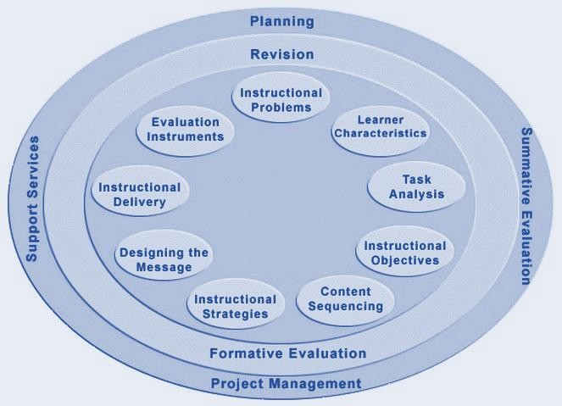
Figura 1. Modelo de Jerrold Kemp (tomado de Gustafson, K., & Branch, R. M, 1997, p. 38).

Este modelo puede ser utilizado por los diseñadores de manera flexible, ya que sus componentes no se encuentran conectados en forma lineal, e inclusive, de acuerdo al tipo de proyecto, pueden no requerirse los nueve elementos. Una de sus fortalezas es su construcción en etapas no necesariamente dependientes entre ellas, además de que permite al diseñador realizar cambios en el contenido, con la idea de mejorar cualquier parte endeble del programa.

Diseño de la intervención docente y plan de acción.

El modelo instruccional de Kemp, plantea un diseño basado en el uso de recursos tecnológicos, con orientación al salón de clases, y de acuerdo a Gustafson y Branch (1997), generalmente es utilizado como herramienta de planeación en el currículum con un marcado énfasis en la evaluación continua y final. Incluye también la consideración de actividades en el contexto de metas, prioridades y limitaciones. De acuerdo con este modelo el plan de acción se perfiló con base en los siguientes criterios:

- identificar problemas instruccionales (para fines del proyecto de intervención, sería el Caso a estudiar: el uso de estrategias y recursos innovadoras en el aprendizaje del idioma inglés en el aula, como medida para disminuir el porcentaje de reprobación de los alumnos de quinto semestre de la carrera de Turismo, así como desarrollar habilidades de comunicación entre ellos y hacer significativo el aprendizaje).
- considerar las características de los estudiantes.

- analizar las metas, tareas y propósitos (disminuir el porcentaje de reprobación entre los alumnos de quinto semestre de la carrera de Turismo).
- indicar los objetivos instruccionales de los alumnos (mejorar sus habilidades de comunicación en el uso del idioma inglés).
- secuenciar los contenidos (plasmados en un Plan de Acción).

- diseñar estrategias instruccionales (estrategias preinstruccionales, coinstruccionales y posinstruccionales en clase, a través del uso de un recurso tecnológico como un weblog).
- desarrollar instrumentos de evaluación y selecciona recursos para la entrega de la instrucción.
A partir de los criterios mencionados, el diseño instruccional para la intervención considera los aspectos que se describen a continuación.

Criterios | Descripción
1. Identificación de problemas instruccionales | - Alto índice de reprobación en la UA de inglés, entre los alumnos de quinto semestre de la Licenciatura en Turismo.  - Falta de desarrollo de competencias en los

alumnos para interactuar en una segunda lengua

c) Falta de aprendizaje significativo.
2. Características del alumno. | Alumnos de quinto semestre de la licenciatura en Turismo, turno matutino del periodo escolar 2013B.
3. Análisis de tareas, metas y propósitos. | Reducir el porcentaje de reprobación en la UA de inglés entre los alumnos, y desarrollar competencias necesarias para una correcta interacción en inglés.
4. Objetivos instruccionales a los estudiantes. | - Reducir el porcentaje de reprobación entre los estudiantes a través del uso de estrategias innovadoras y recurso de un weblog en línea grupal.  - Estimular en los alumnos, habilidades de lecto- escritura y de conversación en inglés, de manera individual y grupal.
5. Diseño de estrategias instruccionales. | a) Estrategias preinstruccionales, que sitúen al alumno en lo que se pretende alcanzar al final del curso.  Estrategia: Organizador previo.  Objetivo: propiciar interacción entre conceptos nuevos con los ya existentes en la estructura cognitiva de los alumnos utilizando conceptos del pasado simple, que sirvan como "ancladero” para el aprendizaje significativo, al desarrollar descripciones de eventos pasados, importantes en el turismo

Descripción: La interacción cognitiva tuvo lugar cuando el alumno se dio cuenta de que dicho tiempo es utilizado para describir eventos que tuvieron lugar en un tiempo exacto en el pasado, y que éstos nunca volverán a ocurrir.

b) Estrategias coinstruccionales que desarrollen las diferentes habilidades en el alumno, principalmente con el uso de un weblog en línea.
Estrategia: Ilustraciones.

Objetivo: potenciar el aprendizaje del alumno a través del uso de imágenes didácticas impresas o digitalizadas
Descripción: Las señales sensoriales que producen las imágenes inciden directamente en la memoria de trabajo, la cual, al interactuar con la memoria de largo plazo, construye nuevos significados, convirtiéndose en parte de nuestra estructura cognitiva.
Instrumento: Diagramas y cuadros comparativos. Instrumento tecnológico del blog.
Objetivo: Representar gráfica y ordenadamente información que permita identificar semejanzas y diferencias entre dos o más objetos o eventos.
Descripción: A través de imágenes individuales o simultáneas, se favorece el proceso de comprensión, asimilación y análisis de información. Al mismo tiempo que desarrolla la habilidad de

comparación y clasificación entre dos o más elementos.
C) Estrategias posinstruccionales que conduzcan al alumno a producir de manera individual y grupal, con base en lo aprendido y desarrollado en el curso, a través del uso de un weblog.
Estrategia: Ideas centrales y secundarias e instrumento tecnológico del blog.
Objetivo: Describir la esencia de un material escrito. Desarrollar ideas subsecuentes a través de la categorización y análisis de dicha información.
Descripción: Por medio de esta estrategia el alumno construye el conocimiento por asociación, abstracción, comprensión, memoria y condensación que hace del medio y su ambiente cultural.
Estrategia: Entrevistas y recurso tecnológico del
blog.

Objetivo: Seleccionar y poner a prueba el conocimiento. Planea, formula, desarrolla aplica.
Descripción: Las entrevistas son vínculos directos entre el aprendizaje y el ambiente externo, ya que dicho conocimiento se transfiere a situaciones dinámicas y variadas en las que tiene lugar la actuación del estudiante. Desarrollan todas las habilidades de comunicación.
Estrategia: Rol playing

Objetivo: De manera global, poner a prueba todas las habilidades para comunicarse e interactuar en inglés, que, aunque sea de una manera estudiada y memorizada, promueve el aprendizaje a través de la repetición y de manera indirecta el trabajo en equipo, así como la responsabilidad y la tolerancia.
Descripción: Organiza y anima situaciones de aprendizaje, involucrando a los estudiantes en un trabajo colaborativo que promueve la convivencia y potencia el aprendizaje.
6. Desarrollo de instrumentos de evaluación. | La evaluación se centra en el alumno y la elaboración de sus ejercicios desde la creación de su blog hasta la representación teatral. Los instrumentos de evaluación estuvieron diseñados tomando en cuenta, la estrategia utilizada y la habilidad que se pretendía desarrollar. Se evaluaron principalmente a través de rúbricas.
7. Selección de recursos para la entrega de la instrucción. | La vía tecnológica para la entrega de los productos es un weblog. Los productos son entrevistas, mapas mentales, textos, lecturas y rol playing.
Tabla 1. Modelo del Plan de Acción con base en el Diseño Instruccional de Kemp. Creación propia. 2016.

APLICACIÓN DE LA INTERVENCIÓN Y EXPOSICIÓN DE RESULTADOS.

  - Implementación del plan de acción y resultados de la intervención.

Para fines del presente trabajo de grado y con el propósito de innovar en mi práctica, la intervención estuvo orientada en incidir en mi labor docente con la finalidad de convertir el estudio del idioma inglés en el alumno, en un elemento significativo, a través del uso de estrategias innovadoras de trabajo con el objetivo de disminuir en un primer plano el nivel de reprobación entre mis alumnos, hacer significativo el aprendizaje y desarrollar en ellos habilidades de comunicación en el idioma inglés y de manera indirecta, ponerme a prueba como profesor, ante el nuevo reto de utilizar estrategias innovadoras en mi clase, una zona que estaba fuera de mi área de confort y que sin lugar a dudas sería un nuevo aprendizaje y experiencia laboral para mí.
Para tal función, fue necesario dejar a un lado las prácticas tradicionales docentes y utilizar estrategias didácticas con el uso de herramientas innovadoras que permitieran esa vinculación entre el conocimiento adquirido en el aula y su utilidad en la vida real del estudiante.
Como primer paso describiré los términos pedagógicos e instrumentales que se manejaron durante la intervención. Dichos términos están relacionados directamente con las acciones emprendidas a lo largo de las diferentes etapas del presente trabajo.
Si tomamos en cuenta el objetivo primordial que sobre la educación plasma la UNESCO a través de su Informe Mundial, en donde señala que en el área educativa, los objetivos estratégicos apuntan a mejorar la calidad de la educación a través de la diversificación de contenidos y métodos, de la promoción, de la experimentación, la innovación y la difusión (UNESCO, 2005), es de vital importancia el comenzar a reformar de una manera experimental y novedosa el quehacer docente, y qué mejor manera de hacerlo que apoyándose no sólo en actividades que fomenten dicho aprendizaje significativo en los alumnos, sino también en herramientas modernas que faciliten dicho

aprendizaje, tal es el caso del uso de las TIC (Tecnologías de la Información y la Comunicación).
Por medio del uso de las TIC se ofrece la posibilidad de interacción en el aula en donde el alumnado pasa de una actitud pasiva, a una actividad constante, a una búsqueda y replanteamiento continuo de contenidos y procedimientos. Aumentando la implicación del alumnado en sus tareas y desarrollando su iniciativa, ya que se ven obligados constantemente a tomar "pequeñas" decisiones, a filtrar información, a escoger y seleccionar (Sánchez, 2013).
Concretando la idea de que la falta de competencias del alumnado en el idioma es en parte, la razón del alto grado de reprobación en el grupo, podemos considerar que el manejo de un recurso educativo podría facilitar el desarrollo de dichas competencias, además de que sería un instrumento innovador del aprendizaje.
Las estrategias de trabajo se impulsaron a través del uso de un blog en línea, ya que dicho instrumento se ha utilizado por algunos de los alumnos, ya que refirieron haber manejado en diferentes unidades de aprendizaje un blog con la finalidad de subir tareas e intercambiar información, por lo que consideraban el manejo del recurso, no ajeno. El uso del blog les permitiría entre otras cosas:
- Tener presencia ante el grupo.

- Ser responsable en tiempos y contexto de sus publicaciones y ejercicios.

- Incrementar su campo de acción.

- Fomentar el análisis en sus compañeros.

- Fomentar valores de respeto y tolerancia ante la diversidad de opiniones.

El papel centralizador del profesor cedería el paso a un entorno interactivo, en donde el alumno tomaría las riendas de lo que aprende y cómo lo aplica, es decir, estaría utilizando estrategias y un instrumento innovador para mejorar su aprendizaje en el idioma inglés y con la posibilidad de vincular otras unidades de aprendizaje.

El proyecto de intervención se encaminó básicamente a mejorar el desempeño de los alumnos en el idioma inglés, utilizando estrategias innovadoras de enseñanza con el uso de la herramienta del weblog por lo que con base en el plan de acción la mediación se trabajó en diferentes momentos o "niveles" de aplicación.
Se denominaron estrategias innovadoras ya que la mayoría de ellas fueron utilizadas por los alumnos por vez primera, manejando la herramienta del blog. Las estrategias utilizadas fueron: estrategias preinstruccionales: lecturas y diseño de objetivos; estrategias coinstruccionales: diagramas e ilustraciones, y las estrategias posinstruccionales: entrevistas, exposiciones y rol playing.
El proceso seguido en el plan de acción desde el punto de vista didáctico, como se muestra en el Anexo 2, con el grupo de estudiantes que participaron en la intervención se relata a continuación:
En un primer momento se llevó a cabo un examen diagnóstico con el objetivo de determinar el grado de conocimiento y manejo del idioma inglés en general que poseían los alumnos. Cabe destacar que los resultados arrojaron resultados de niveles básicos en el manejo del idioma pertenecientes a la catalogación de A1, A2, B1 y B2. El examen diagnóstico es una evaluación que fue diseñada por algunos de los profesores que imparten las unidades de aprendizaje en el Centro Universitario, con la finalidad de ubicar al alumno en el nivel de inglés que se encuentra en el momento de hacer el examen. La evaluación consta de un cuestionario de opción múltiple de 100 reactivos dividida en cuatro secciones. Cada sección corresponde a cada uno de los niveles de inglés, las primeras 20 corresponden al nivel A1 de inglés, las siguientes 20 al A2 y así sucesivamente hasta llegar al nivel C1. Durante las primeras sesiones los alumnos llevaron a cabo lecturas y comentarios del tema en curso: El impacto del Turismo en las Comunidades Receptoras, para de una manera escrita y oral demostrar las habilidades del idioma que poseían. Posteriormente, comenzaron a trabajar estrategias preinstruccionales con información recabada de material impreso o en línea. El tema de trabajo fue la

definición de lo que era un weblog, y su importancia como herramienta en el aprendizaje del idioma.
Como evidencia del uso de las estrategias preinstruccionales durante esta actividad tenemos las siguientes opiniones de dos alumnos, según se cita a continuación:
Flores declaró que "un weblog es una herramienta que facilita la comunicación entre las personas, como por ejemplo: Facebook y WhatsApp". (I. Flores. ¿Qué es una weblog y cuál es su importancia en la educación?, marzo de 2014).
Alva comentó que "un blog es parte de las TIC´s, necesarias para el avance en el mundo y una herramienta auxiliar y moderna para intercambiar información con mis compañeros de trabajo". (A. Alva. ¿Qué es una weblog y cuál es su importancia en la educación?, marzo de 2014).
En un segundo momento, los alumnos se dieron a la tarea de investigar información escrita o en línea del tema de "Built Attractions" con el fin trabajar estrategias preinstruccionales y coinstruccionales y reforzar sus habilidades lectoras, gramaticales, verbales y de habilidad auditiva por medio de exposiciones frente a grupo (Anexo 3), cabe destacar que dichas actividades se vieron plasmadas, además, en un blog grupal que se trabajó en un primer momento con el fin de comenzar a familiarizar al alumno con el uso de, Blog diseñando para el curso, disponible en http://universityd2.blogspot.mx/ (Anexo 4).
En un tercer momento se llevó a cabo la creación de los blogs por equipos. Estrategias de carácter coinstruccional y posinstruccional se utilizaron en las diferentes actividades que se subieron al blog tales como la creación de sus perfiles y el intercambio de manera escrita de comentarios. Habilidades de escritura fundamentalmente y de lectura de manera adicional, se vieron reforzadas durante el ejercicio. (Figuras 2 y 3).

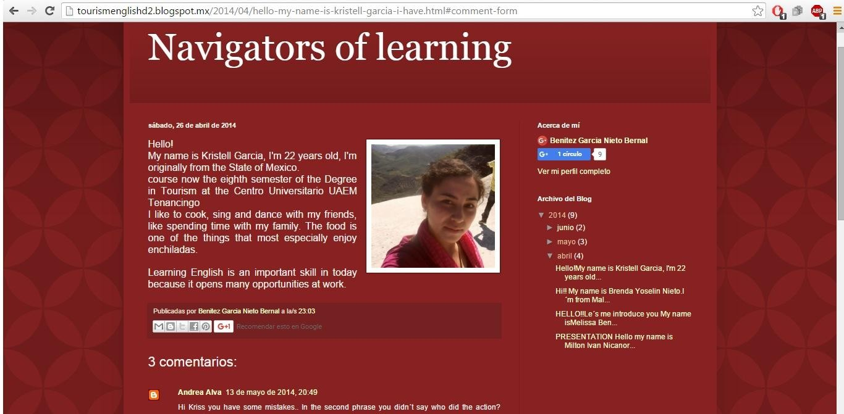

Figura 2. Perfil creado por la alumna Kristell García. Pantalla del blog, 2016.

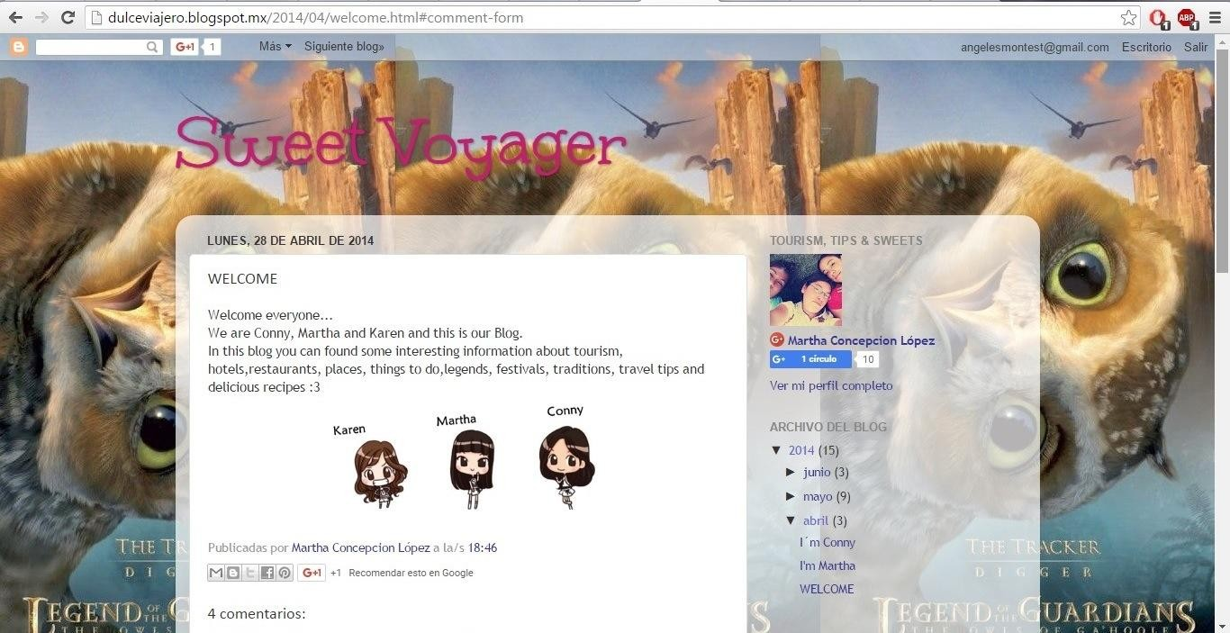

Figura 3. Blog creado por las alumnas Martha Nolasco, Concepción Oscos y Karen López. Pantalla del
blog, 2016.

Posteriormente, en clase se involucraron estrategias para el desarrollo de habilidades en la lectura de manera focalizada, con el tema del "Turismo Sustentable" en donde los alumnos elaboraron diagramas de "Ideas Principales y de Soporte" (Main Ideas and Supporting Details) así como ejercicios de "Orden Cronológico" (Chronological Order). Estrategias Coinstruccionales tales como: ilustraciones y diagramas se vieron reflejadas ésta actividad, la cual al igual que las anteriores, se reforzó con comentarios de sus compañeros (Figuras 4 y 5).

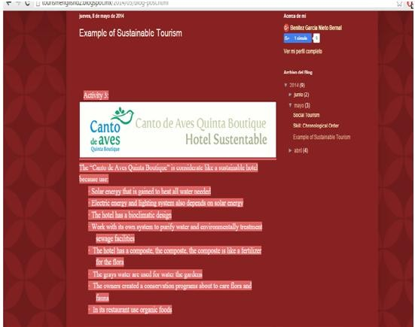

Figura 4. Ejemplo de Ejercicio de "Chronological Order" por los alumnos M. Benítez, C. García, K. Nieto. y M. Bernal. Pantalla del blog, 2016.

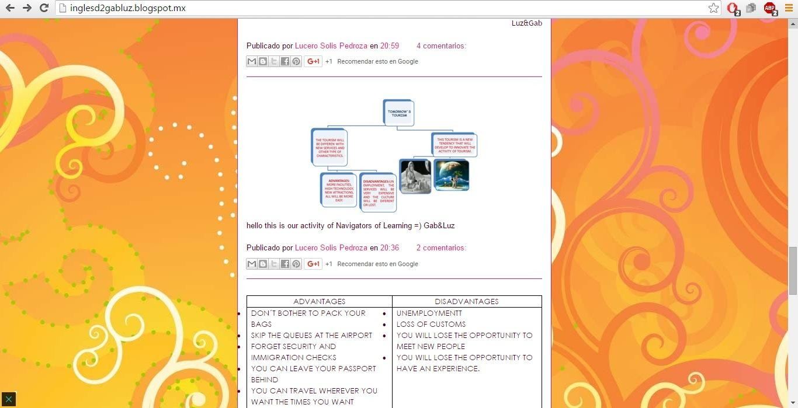

Figura 5. Ejercicio de "Main idea and Supporting details" por la alumna Lucero Solís. Pantalla del blog, 2016.

La parte del manejo de las estrategias posinstruccionales se abordó con el tema del programa de estudios denominado "Turismo social", en donde los alumnos por medio de una entrevista, involucraron a docentes de otras áreas de estudio (Figura 6).

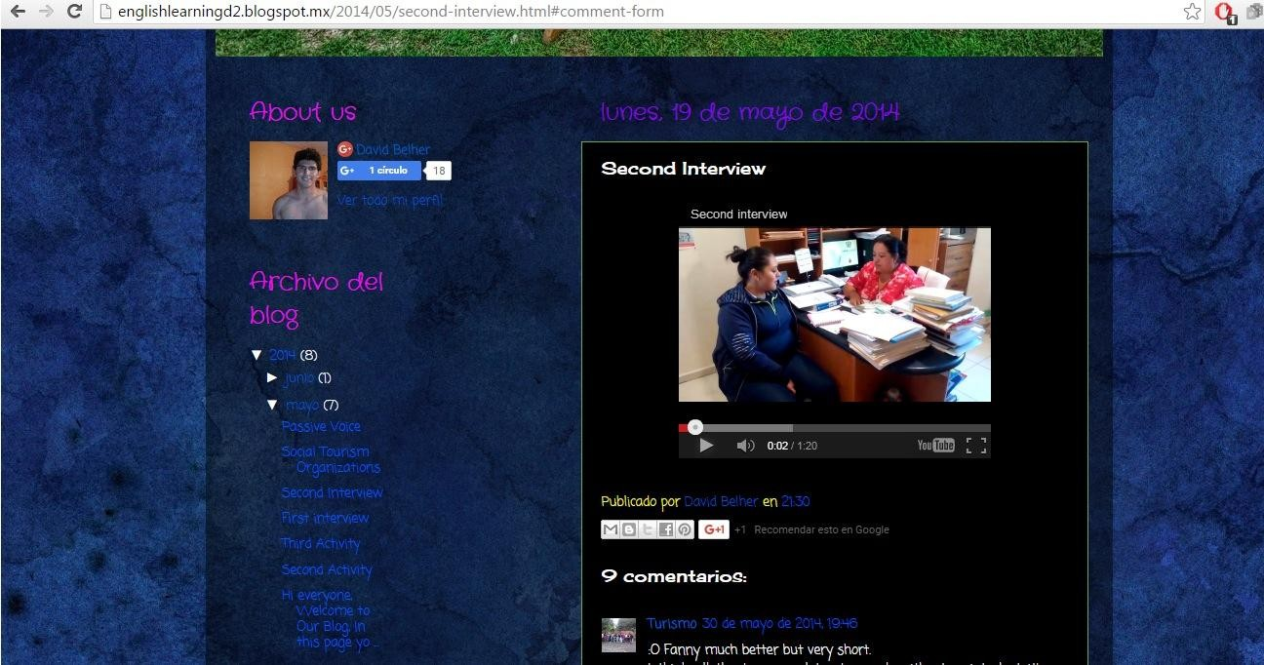

Figura 6. Entrevista a la Coordinadora de la Licenciatura en Turismo por los alumnos Stephania Hernández y David Beltrán. Pantalla del blog, 2016.
La puesta en práctica de habilidades de gramática, lectura y verbales se vieron involucradas en este momento además de las de escritura posteriormente, con los comentarios vertidos por sus compañeros en el blog y que a pesar de que no hubo registro de participación por todo el grupo, ya que hubo alumnos que se encontraban de estancias profesionales, el trabajo reveló puntos específicos en que se debía trabajar con los alumnos como lo fue vocabulario, orden en la estructura de oraciones y pronunciación y de manera paralela, la confianza de expresarse en inglés frente a otras personas.

El siguiente ejemplo es un fragmento de una entrevista llevada a cabo por el grupo de los alumnos: Stefanía Hernández, David Beltrán, Santiago Pérez y Eréndira Mata a la coordinadora de la Licenciatura en Turismo, L. en T. Ada Inés Arellano Reyes. A continuación, se cita de forma textual. (Tabla 2)

"Do you know about social Tourism?".
"Yes, more or less, it is for people like children, or senior that can do expensive activities, that the government offers programs for them".
"Ok, Do you think Social Tourism is positive?" "Yes"
"Why?"
"Because many people can do many things that you can practice in many spaces for example, in parks or beaches".
"OK, That´s all, thank you very much"
(Beltrán, D. (19 de mayo de 2014) Second Interview [Entrevista en un blog] Recuperado de
http://englishlearningd2.blogspot.mx/2014_05_01_archive.html Algunos de los comentarios de sus compañeros fueron:
"Ok Fanny, much better but very short!" (Reyes, E. Second Interview. 30 de mayo de 1914)
"Well although the interview is a bit short, the opinion was obtained. Also she´s less nervous" (Benitez, N. Second Interview. 4 de junio de 2014)
Tabla 2. Entrevista. Fragmento extraído del blog, 2016.

Otro ejemplo fue la entrevista realizada por los alumnos, Milton Bernal, Krystell García, Melissa Benítez y Brenda Nieto, integrantes del equipo. ( Tabla 3)

Navigators of Learning al L. en H. Federico Morales Sierra, encargado del departamento de Coordinación y Difusión Cultural del CU Tenancingo.
"Hello partners, we´re Navigators of Learning and this is another activity of our blog and this activity consists in a short interview about Social Tourism. The team is Krystell, me, Brenda and Milton, but Milton is absent today because he had a big problem. We´re are going to start the interview. We´re going to interview Fede".

"Hi Fede".
"Hi".
"Good afternoon, thank you for accepting the interview". "What´s Tourism for you?".
"I love the natural Tourism, I love adrenaline, it´s very, very exciting". "What do you think about Social Tourism?"
"Err...Well. you can walk downtown, to a mountain, in great places or a big city maybe, I don´t know".
"What would be one of the benefits of social Tourism?". "I don´t know. You can know many social activities..."
(Benítez, M. 20140519 1406291 [Entrevista en un blog] Recuperadodehttps://www.youtube.com/watch?v=RQx4ExP0adQ&feature=yout u.be. 7 de junio de 2014.
Algunos de los comentarios que retroalimentaron esta entrevista fueron:
"Oooh, it´s a miracle! I can see the video. It´s an interesting interview, but were you nervous? In both interviews you´re laughing but I enjoyed the first. It´s interesting the opinion of Fede." (Alva, A. 20140519 1406291. 11 de junio de 2014)
"Sorry, but your videos are not available on the net" (Mata, E. 20140519 1406291. 4 de junio de 2014)
"Hey girls, check what happened with your links, we´re not able to see anything!"
(Tapia, A. 20140519 140629. 6 de junio de 2014)

Tabla 3. Entrevista. Fragmento extraído del blog, 2016.

La entrevista se publicó en el blog, según se observa en la siguiente figura.

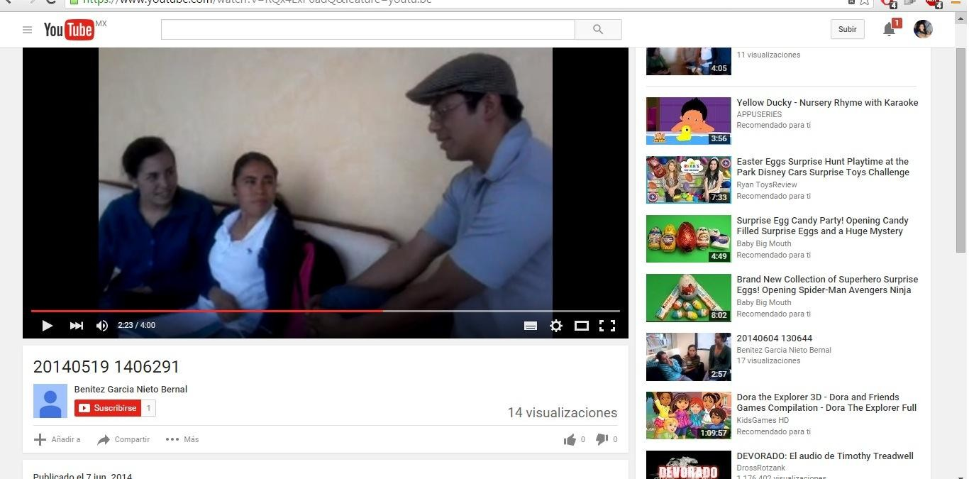
Figura 7. Entrevista al L. en H. Federico Morales Sierra. Pantalla del blog, 2016.

Para un cierre del trabajo, los alumnos pusieron en marcha las habilidades coinstruccionales con la puesta en escena de una obra teatral. (Anexos 7 y 8). Cabe destacar que la actividad fue seleccionada por los alumnos quienes se encontraban interesados en vincular otras materias con el área de inglés, y consideraron que una puesta en escena sería una buena oportunidad. La UA que principalmente se vio engarzada con esta actividad fue la de Animación ya que, con base en las experiencias de sus compañeros de otros semestres, los alumnos consideraron que la animación y el idioma casi siempre iban de la

mano. Esto obedece a que muchos de los alumnos egresados han tenido la vivencia de trabajar en hoteles en el área de animación y en la mayoría de las ocasiones, ésta ha tenido que ser en inglés, ya que los hoteles se encuentran anclados en sitios visitados por turistas extranjeros.

Evaluación del proceso de intervención

La concepción constructivista considera que la enseñanza debe promover la capacidad para desarrollar aprendizajes que generen estructuras de conocimiento mediante la relación sustantiva entre las ideas previas y la nueva información. También promueve procesos de crecimiento personal (individualización) y social (socialización) a través de la participación en actividades intencionales, planificadas y sistemática.
Partiendo de este supuesto se plantea que las estrategias que se promovieron permitirían reducir el problema del alto grado de reprobación, desarrollar o incentivar el uso de las cinco habilidades en el idioma inglés y lograr un aprendizaje significativo. Con los resultados obtenidos se observó que el uso de estrategias de trabajo utilizadas por medio del recurso del weblog, ofreció a los estudiantes una alternativa diferente e innovadora en el aprendizaje del idioma como lo expresaron en los cuestionarios de evaluación del proyecto, ya que dicho cometido no sólo los obligó a trabajar en equipo y desarrollar habilidades propias del idioma, sino además a perder el miedo a expresarse frente al público y a manejar una forma de evaluación diferente, más apegada a lo que ellos realmente sabían y realizaban. Para conocer la opinión de los alumnos respecto al trabajo del blog diseñé las siguientes preguntas que, a través de un cuestionario, aportando la información necesaria para el análisis. Las preguntas de evaluación fueron:
    - ¿Cómo te apoyaron las actividades del blog trabajado en la unidad de aprendizaje de inglés para el aprendizaje y reforzamiento de tus conocimientos del idioma?
    - ¿Qué mejoras sugieres?

    - ¿Qué fue lo que más te agradó al realizar las actividades en el blog?

    - ¿Qué fue lo que menos te agradó?

    - ¿Lo consideras una herramienta útil para el aprendizaje del idioma?

    - ¿Cuál es tu opinión general del trabajo en el blog?

Algunas de las respuestas por parte de los alumnos fueron:

Vázquez comentó que "el trabajo en el blog fue una alternativa novedosa sobre manejar el aprendizaje del inglés incluso es una herramienta que me permitió visualizar con avances tecnológicos la importancia del idioma inglés, me gustó tener un blog" (Vázquez I. Cuestionario. Junio de 2014).
Luciano escribió que "fue una manera dinámica de trabajo al momento de aprender el idioma, también fue de utilidad para aprender a manejar tecnología dentro de una materia. Considero también que este ejercicio reforzó mis habilidades relacionadas con la carrera ya que mejoró mi pronunciación al realizar los videos y mejoró mi desenvolvimiento con mis compañeros" (Luciano, E. Cuestionario. Julio 2014).
Orozco declaró que "el trabajo en el blog fue una herramienta que me ayudó a aprender, pero sobre todo a reforzar lo adquirido en el aula, fue una forma de procesar información para posteriormente construir críticas" (Orozco. C. Cuestionario. Junio de 2014).
Vázquez expresó que “lo que sugiere es hacer más videos con intervenciones orales por parte de los alumnos, ya que eso les ayuda a perder el miedo de hablar inglés frente a los demás" (Vázquez, A. Cuestionario. Junio de 2014).
Con lo mencionado por los alumnos, en estas respuestas se puso de manifiesto el desarrollo de algunas de sus habilidades en el idioma durante el proceso, así como el uso significativo de lo aprendido fuera del aula.

Los resultados arrojados también permiten percibir que después de aplicar las estrategias vertidas en el plan de acción fue la disminución del alto porcentaje de reprobación y bajas calificaciones entre los alumnos, debido a que, con las evaluaciones continuas de las actividades o productos finales en cada etapa del proceso, el alumno tenía claro el grado de su avance, las áreas en las que debía reforzar y las competencias que debía lograr. Como se observa en la tabla 1, las calificaciones obtenidas en una primera evaluación parcial fueron más bajas que las obtenidas en la segunda evaluación a través del uso del recurso, mejorando notablemente su promedio final en la UA. Cabe destacar que el trabajo con el recurso tecnológico sólo se aplicó durante el segundo examen parcial con la finalidad de tener una referencia de contraste. La primera evaluación parcial se evaluó por medio de:
- Un examen escrito.
- Una presentación oral frente a grupo.
- Ejercicios realizados en casa a manera de tareas y ejercicios en clase y
- 10 horas de trabajo en la sala de auto acceso sólo como derecho a examen.
Centro Universitario Tenancingo UAEM Calificaciones obtenidas por los alumnos de la UA de Inglés D2
Activities  Blogs and Members | Presentation 14% | Reading 14% | Interview 14% | Social and Sustainable Tourism  14% | Task 14% | Project 20% | Homework 10 % | 1st Partial | 2nd Partial | Ordinary score
http://englishlearningd2.blogspot.mx
Eréndira | 14 /14 | 14 / 14 | 14 / 14 | 14 / 14 | 14/ 14 | 18 / 20 | 7 / 10 | 5.0 | 9.0 | 7.0
Estefanía | 14 / 14 | 14 / 14 | 14 /14 | 14 / 14 | 14 / 14 | 17 / 20 | 4 / 10 | 6.4 | 9.1 | 7.7
David | 14/ 14 | 14 / 14 | 14 / 14 | 14 / 14 | 14 / 14 | 18 / 20 | 3 / 10 | 6.6 | 9.1 | 7.8 + .2 =  8.0
Santiago | 14 / 14 | 14 / 14 | 14 / 14 | 14 / 14 | 14 / 14 | 18 / 20 | 10 / 10 | 5.8 | 9.8 | 7.8 + .2 =  8.0
http://alexayantonio.blogspot.mx
Alejandra | 14 / 14 | 14 / 14 | --------- | 14 / 14 | 14 / 14 | 14 / 20 | 4 / 10 | 6.4 | 7.4 | 6.9
Antonio | 14 / 14 | 14 / 14 | --------- | 14 / 14 | 14 / 14 | ---------- | 5 7 10 | 5.2 | 61 | 5.6
http://karenand.blogspot.mx
Karen | 12 / 14 | 14 / 14 | 12 / 14 | 14 / 14 | 14 / 14 | 16 / 20 | 10 / 10 | 50 | 9.2 | 7.1

Andy | 12 / 14 | 14 / 14 | 12 / 14 | 14 / 14 | 14 / 14 | 18 / 20 | 9 / 10 | 40 | 9.3 | 6.6
Tabla 4 Fragmento de la lista de calificaciones obtenidas por los alumnos de Turismo pertenecientes a la UA de Inglés D2. Creación propia. 2016

Al observar las calificaciones obtenidas por los alumnos en el primer parcial y las obtenidas en el segundo, podemos ver un incremento generalizado de la puntuación que fue desde un 10% hasta un 80% o más, debido principalmente a la evaluación continua de las actividades estipuladas en el Plan de acción, viéndose el índice de reprobación reducido en más de un 80%. Es importante señalar que las habilidades evaluadas durante el segundo parcial no fueron calificadas por medio de un examen, sino se les asignó un valor con base en rúbricas tanto analíticas como actitudinales (ver Anexos 5 y 6).
Para determinar el grado de avance o desarrollo de las habilidades de comunicación en el idioma que los alumnos obtuvieron durante el ejercicio se podría tomar en cuenta tanto aspectos cuantitativos como cualitativos tales como:
      - los valores obtenidos durante la evaluación por medio de rúbricas.

      - los testimonios expresados por los alumnos con respecto a la experiencia.
      - la observación directa hecha por el docente del trabajo desempeñado de los alumnos durante el proyecto.
      - las calificaciones finales obtenidas por los discentes.

Si tomamos en cuenta estos elementos, no es del todo posible obtener un porcentaje exacto del grado de avance que alcanzaron los alumnos, pero sí es posible afirmar que la mayoría de ellos, de una forma directa o indirecta trabajaron, aplicaron y reforzaron sus habilidades en el idioma de manera significativa.
En relación a la forma de evaluación, considero que el trabajo tuvo algunas fallas en este rubro ya que la naturaleza de los ejercicios, ofrecían la posibilidad

de ser evaluados de una forma diferente, no sólo bajo el sistema de rúbricas, pudiendo utilizar evaluaciones enfocadas desde un contexto lúdico que involucrara la lectura, la conversación, la investigación y la recreación de las experiencias de los alumnos hasta plataformas virtuales alternativas de trabajo. Arias y Peñaloza (2011) describen que los juegos no operan como instrumentos de evaluación, pero resultan ser magníficas estrategias que le dan la oportunidad a docentes como a estudiantes de apreciar el trabajo escolar junto con el rendimiento en la adquisición de aprendizajes.
Con respecto a los trabajos de lecturas, diagramas y entrevistas subidas al blog, la manera de evaluación se llevó a cabo por medio de la entrega a tiempo y en forma del trabajo solicitado y de los comentarios o retroalimentaciones que cada equipo hiciera del trabajo de los demás equipos, aunque aquí el principal problema para una correcta evaluación fue el desfase entre la "subida" de los trabajos y la retroalimentación, ya que algunos alumnos tuvieron problemas de tipo tecnológico, y otros se fueron de práctica o de estancia profesional así que se presentaron problemas con la entrega a tiempo de los elementos solicitados, por otra parte, el hecho de no tener claro la conjugación de los diversos componentes que son propios del proyecto de intervención y los que son del modelo instruccional, hizo que las actividades no estuvieran del todo bien sustentadas para el logro efectivo del objetivo, es decir, me faltó acercar más la elaboración del plan de acción con los principios propios del diseño instruccional más explícitamente en el área de evaluación, ya que hizo falta utilizar otras estrategias de evaluación y no solamente el uso de rúbricas.
En lo relativo al Plan de Acción, considero que es necesario ajustar la programación de tiempos y actividades de aprendizaje y su evaluación, ya que la relación entre estos elementos fue uno de los aspectos más débiles que señalaron los alumnos al hacer su apreciación de la intervención, era precisamente la que correspondía a la claridad de los objetivos que se perseguían con la o las actividades solicitadas, ya que hubo confusión en algunas actividades, además del manejo del blog del cual afirmaron era necesario un curso introductorio previo y extenso.

Un alumno expresó que, "sugiero se implemente un curso introductorio que ayude a entender las herramientas y cómo se usa un blog, ya que, en mi caso, me costó un poquito de trabajo entenderlo y más en la cuestión de subir videos" (Bernal, D. Cuestionario. Junio de 2014).
En tanto que otro alumno puntualizó que "es necesario un mayor control por clase de los avances en el blog, con la finalidad de tener más claro el progreso logrado. Ya que en algunos blogs no se podía publicar en tiempo y forma y creo que faltó una pequeña introducción de cómo realizar un blog" (Vázquez, I. Cuestionario. Julio 2014).
El manejo del recurso tecnológico fue un escaparate que permitió no sólo la retroalimentación entre los alumnos sino la posibilidad de recibir comentarios de otros profesores que tuvieron acceso a sus trabajos. Además, contribuyó a disminuir el tiempo de interacción entre los estudiantes y motivó los valores de respeto, responsabilidad al ser ellos responsables de lo que enviaban y comentaban.
Por otra parte, la intervención propició un proceso participativo, reflexivo y crítico durante el cual me permitió como docente darme cuenta de una didáctica para la enseñanza del inglés que da pauta a generar innovación a partir de producir cambios estructurales, que transformen concepciones y prácticas a fin de resolver contradicciones entre la teoría y la práctica.

Impacto de la innovación en la práctica docente

Respecto al trabajo de grado en lo general y de las actividades llevadas a cabo durante el curso en lo particular, considero que fueron satisfactorias, aunque no del todo ya que, como lo comenté previamente, los principales aspectos en los que se tendría que trabajar de una manera más profunda y a detalle son en los rubros de evaluación e información introductoria de lo que es un weblog y cómo se utiliza. Considero además que sería oportuno el implementar un mayor número de ejercicios previos a manera de ensayo para familiarizarse un poco

con todas las herramientas y funciones que la plataforma ofrece. Esto ayudaría a que los alumnos pudieran trabajar mucho mejor en tiempo y forma y si surgen problemas con el manejo de la plataforma, saber cómo resolverlos.

El manejo de una evaluación continua demanda de mayor trabajo de planeación y control de las actividades ya que, como su nombre lo indica, se debe de hacer de una manera constante.

Las repercusiones de la intervención a corto plazo se vieron reflejadas en las calificaciones obtenidas por los alumnos en el segundo examen parcial. En un primer momento del presente proyecto, el alto índice de reprobación en el grupo era uno de los problemas que se vio enormemente combatido al llevarse a cabo una evaluación continua de las actividades realizadas durante el ejercicio. Esta forma de evaluación a través del uso de un recurso tecnológico, ofreció a los estudiantes una nueva forma de trabajo más enfocada a la aplicación práctica de lo visto en clase y que, a diferencia de un examen teórico, habilitó de manera conjunta el uso de sus habilidades de comunicación, es decir, tanto por la nueva forma de evaluación como por la nueva forma de trabajo en clase, las calificaciones del segundo examen parcial obtenidas por los alumnos, cambiaron sustancialmente.

Se percibe que los objetivos de la UA se cumplen en relación con las estrategias implementadas, ya que condujeron al alumno a adoptar una posición más activa y participativa teniendo que vencer el miedo a hablar y al menos poner en uso la teoría vista en clase para hacer sus aportaciones al blog, aunque cabe aclarar que, dadas las características propias del grupo con respecto a su bajo nivel de inglés, no se cubre completamente el propósito previsto para el nivel D2 de acuerdo con la DAL.

Destaca el hecho de que los alumnos se vieron obligados a trabajar en equipo todo el tiempo y hacer frente a todas las responsabilidades que conlleva ser parte de un grupo. También es importante señalar el quehacer que desempeñaron con otros miembros de la comunidad del CUT, como fueron

profesores de otras áreas y administrativos con los que por vez primera trabajaron a través de una entrevista. En todas las actividades, los alumnos tuvieron que poner a prueba su capacidad de diálogo y consenso para alcanzar el objetivo, así como trabajar los valores ya mencionados.

Al respecto considero que se concretó el propósito de desarrollar habilidades de comunicación en otro idioma por parte de los educandos y transformar su aprendizaje en algo significativo. Por otra parte, mi rol como profesora cambió, ya que me convertí en guía y moderadora de las diferentes actividades de mis alumnos, con lo que se logró una vinculación más estrecha con ellos durante el proceso.

Algunos de los testimonios respecto al uso de la nueva herramienta en clase, fueron: Luciano comentó: "El manejo del blog fue una manera dinámica de trabajo, al momento de aprender el idioma, también fue de utilidad para aprender a utilizar un blog e implementar la tecnología en la materia. En dicha dinámica, considero también se reforzaron las habilidades por los temas relacionados con la carrera, la pronunciación al realizar los videos, ayudando a un mejor desenvolvimiento por cada uno de nosotros" (Luciano, M. Cuestionario. Julio 2014). Vázquez agregó "Fue el mejor experimento que aplicó en nosotros miss jajaja, sí es una herramienta útil, porque en lo personal me vi obligada a investigar temas de interés para mis compañeros y analizar la información para explicar lo mejor posible aprender palabras y temas" (Vázquez, A. Cuestionario. Junio 2014).

Por el lado del quehacer docente, la implementación de una nueva forma de trabajo, auxiliada por un recurso como un blog, me brindó una alternativa diferente de manejo de las clases y del programa de estudio, más enfocado a las necesidades, no exactamente particulares del alumno pero sí a las generales del grupo, con una participación más activa y envolvente, ya que por medio de su trabajo en el blog, me pude realmente dar cuenta de lo que mis alumnos podían lograr en la materia y sobre qué elementos debería yo trabajar

más, además, conocí de ellos una faceta que me era ajena, como es la gran creatividad y compromiso que como equipo pueden desarrollar en un momento dado.

Además, el proyecto repercutió en la relación de trabajo con otros profesores del área y de diferente UA ya que algunas de las actividades se vieron enriquecidas con las aportaciones de docentes pertenecientes a las áreas de Relaciones Económicas Internacionales y de Turismo, pero de diferente materia. Un detalle muy importante que quiero señalar es la confrontación continua y directa que el trabajo de intervención me hacía tener ante mi desempeño del pasado. Cada vez que llevaba a cabo alguna de las tareas programadas, en algún momento del desarrollo de la actividad y de manera inconsciente, comparaba el trabajo nuevo con lo que anteriormente hacía y de esa manera, me di cuenta de los errores que había venido cometiendo por muchos semestres.

Considero que el hecho de romper tus propios paradigmas como profesor te hace caer en la cuenta real y precisa de la calidad de tu trabajo, aunque, por otro lado, también encontré que siempre habrá algunos elementos que a pesar de las nuevas estrategias y recursos tecnológicos, nunca dejarán de ser útiles como fue en mi caso el uso del libro de texto y las exposiciones con el uso del pintarrón.

A largo plazo el trabajo podría no sólo hacerse con o entre los alumnos del mismo grupo, sino poder hacer enlaces con alumnos de otras instituciones o porque no, de otras universidades en el extranjero, ya que el uso de una herramienta como un weblog permite al alumno enlazarse más allá de sus fronteras. De hecho, éste es uno de los puntos que señalaron los alumnos en sus aportaciones evaluativas del proyecto, que sería idóneo el uso del blog para participar con estudiantes de otras instituciones o por qué no, de otros países.

De manera indirecta también, el manejo del blog podría serles de gran utilidad durante sus estancias profesionales, ya que les permitiría ayudar con la venta o

intercambio de información de los diferentes servicios que el negocio ofrece. En alguna ocasión, una ex-alumna que llevó a cabo su estancia en Puerto Vallarta, le tocó trabajar en el área de animación y me comentó que el haber participado en las obras teatrales y en las entrevistas con su equipo, le dieron ideas de cómo hacer un plan de trabajo para el área, ya que la mayoría de los niños con quienes tenía que trabajar eran extranjeros angloparlantes y ella estaba a cargo de la planeación y ejecución de las actividades.

Por último, hago el señalamiento de la opinión interesante de una de las alumnas dentro de la misma evaluación, al referirse a la utilidad del blog como instrumento de aprendizaje del idioma inglés, la cual señala que el verdadero beneficio y utilidad del recurso, los verían reflejados en su próxima estancia profesional ya que al lugar a donde la realizará el idioma inglés era requisito indispensable.

DISCUSIÓN

  - Propuestas de mejora.

Como se especificó con antelación en el apartado de la conceptualización del objeto de intervención, el quehacer docente en la actualidad demanda toda una serie de ajustes e innovaciones que le permitan de una manera competente, adecuarse a las necesidades de las nuevas generaciones de alumnos. Las nuevas tendencias constructivistas de la enseñanza, han obligado a un cambio importante tanto en la formación como en el trabajo docente, ya que el alumno ahora funge como autor principal de su propio conocimiento.
En este tenor, y tomando en cuenta los resultados obtenidos durante el ejercicio considero importante durante las clases:
- Posicionar al alumno en un papel más activo que pasivo. No hay que olvidar que es el alumno quien cada vez asume un papel más protagónico en el aula, ya que son ellos los que construyen su conocimiento echando mano de la información y las habilidades previas que poseen.
- Hacer uso de los conocimientos y experiencias previas que mis alumnos poseen en el tema, ya que esto me brinda la oportunidad de planear de una manera más adecuada la nueva información, utilizando estrategias de trabajo y recursos más ad hoc a sus necesidades particulares.
- Tomando como base el programa de estudios de la UA, adaptar el trabajo al nivel real de dominio del idioma de mis alumnos. Evitar que el alumno se sienta desfasado del grupo por no poseer los suficientes conocimientos del idioma. Mejor formar equipos de trabajo en donde los alumnos más avanzados auxilien con los más rezagados, siempre de una manera incluyente.
- Utilizar información relevante que apoye la teoría, manejando estrategias nuevas de trabajo y recursos modernos que permitan al alumno interiorizar actitudes durante el proceso de aprendizaje y manejar valores que modifiquen sus esquemas tradicionales de conocimiento, logrando un verdadero desarrollo de habilidades en una segunda lengua y un aprendizaje significativo.

- Vincular las fuentes de información no sólo con mi función docente, sino involucrar a los alumnos en un trabajo grupal que favorezca el aprendizaje e interés por la materia. El diseño de nuevos ejercicios y experiencias así como diferentes formas de evaluación promoverían no sólo una nueva logística de trabajo en el aula sino que además, una reestructuración del mismo plan de estudios a largo plazo.
- Analizar previamente otros blogs para saber lo que otros blogueros hacen. De forma indirecta, el alumno asimilaría pautas y comportamientos del medio y mejoraría su conocimiento en el manejo de las herramientas del recurso, de la búsqueda de información y suscripciones a fuentes de servicios.
- Explicitar la intencionalidad y finalidad del acto educativo, de modo que los contenidos sean determinados tanto por mí como por los alumnos, promoviendo su análisis, crítica y reflexión.
- No limitar el contexto y el trabajo sólo en el aula, sino hacer uso de espacios fuera de ella, involucrando a otros miembros de la comunidad estudiantil que apoyen el trabajo en equipo de los alumnos.
- Modificar el sistema de evaluación, no sólo limitándose a valorar los conocimientos de los aprendices, sino además integrar las habilidades y valores que propicien su desarrollo integral.
Vásquez sugiere "que se tenga un control por clase sobre los avances que se dejen, con la finalidad de ver nuestros avances" (Vásquez, I. Cuestionario ¿Qué mejoras sugieres? Julio 2014).
- Solicitar el apoyo de mis pares docentes para que de una manera constructiva opinen del trabajo que realizan mis alumnos por medio del blog. Proponer que observen los ejercicios de los alumnos para que de una manera objetiva, evalúen su trabajo, los resultados y hagan las observaciones necesarias para mejorarlo.

- Analizar y reflexionar día a día mi desempeño como docente en el aula, con la finalidad de ajustar y mejorar constantemente el trabajo planeado, siempre con el propósito de alcanzar los objetivos particulares del grupo.
- Uso de plataformas como Moodle sería una alternativa diferente e innovadora que sustentaría el proceso, no sólo desde el punto de vista evaluativo sino desde un contexto global de aprendizaje, sin olvidar la autoevaluación como proceso reflexivo del desempeño personal.

Posibilidades de transferencia a situaciones problemáticas futuras.

El proceso de formación de profesionales del Turismo, engloba una serie de unidades de aprendizaje dentro de las diversas líneas de acentuación en las que se podrían aplicar el ejercicio de intervención nuevamente, basándose en las habilidades particulares que cada una de las materias requiere desarrollar en el alumno.
Por otra parte, la Unidad Académica en la que me encuentro laborando, el Centro Universitario UAEM Tenancingo, no sólo ofrece a la comunidad la Licenciatura en Turismo, sino, además, las carreras de Arqueología, Relaciones Económicas Internacionales, Gastronomía y Floricultura. Los docentes de las unidades de aprendizaje de inglés laboramos en las diferentes carreras, teniendo durante el semestre no sólo grupos de Turismo sino además, alguno de las carreras antes mencionadas. En este contexto, el ejercicio de intervención docente es susceptible de ser aplicado en cualquiera de las diferentes licenciaturas, ajustándose a las necesidades individuales que cada una de ellas presenta.
La repetición del ejercicio de intervención en otra área de estudio enriquecería de manera sustancial el trabajo en general, ya que el trabajar con alumnos de otras carreras permitiría adaptar el trabajo y los recursos a nuevas necesidades, tendencias y nuevos retos, además fomentaría un trabajo colegiado entre ellos

y los alumnos y profesores de Turismo, dando paso a una retroalimentación más grande y sustancial.
Nieto puntualiza: "Sugiero que se incluyan más personas en el blog, de otros grupos y carreras para que el aprendizaje y la práctica sean mayores" (Nieto, J. Cuestionario. Julio 2014).
El análisis, reflexión y aportaciones al trabajo que los alumnos y profesores de otras áreas pudieran aportar, no sólo mejoraría la práctica sino, además, lo vincularía con otras actividades de otros profesores para hacer un ejercicio más completo.

CONCLUSIONES

El trabajo de intervención me permitió como docente trabajar y experimentar con ejercicios y recursos que no había manejado en el pasado, logrando con esto una incursión reflexiva en la labor que había venido desempeñando en el Centro Universitario hasta la aplicación de nuevas formas de evaluación.
Las unidades de aprendizaje del idioma inglés dentro de los programas de estudio de las diferentes licenciaturas, siempre han partido del supuesto de que los alumnos, al ingresar a la primera UA del idioma, poseen un nivel B (básico) en el conocimiento de la lengua, siendo esto en la gran mayoría de los casos falso, ya que como lo puntualicé en la primera parte del proyecto, los alumnos provienen de preparatorias en donde el nivel de inglés impartido es más bajo que el que la Universidad ofrece.
Dicha reflexión me permitió detenerme un poco y mirar en retrospectiva la labor que había venido desarrollando, identificando los vacíos que debían ser trabajados para obtener mejores resultados con mis alumnos. Considero que un punto relevante fue el haber empezado a ocuparme de uno de los problemas que presentaba mi grupo que, más allá de continuar trabajando y pasarlo por alto, era imperante primero solucionar, como fue el hecho de utilizar estrategias y recursos educativos diferentes durante el proceso de enseñanza aprendizaje pero, con base en el conocimiento del idioma que presentaban mis alumnos, es decir, basarme en el programa de estudios pero ajustándolo a un nivel que fuera el apropiado para ellos, con la finalidad ya antes mencionada, de reducir el nivel de reprobados y alumnos con bajísimos resultados en inglés.
El análisis de mi labor como docente, me llevó de la mano a una mejor y verdadera planeación de mis clases, ajustándolas a las necesidades reales de mis alumnos, pero considero que más allá de las estrategias o los instrumentos innovadores que se pudieron utilizar durante el ejercicio, existe un trasfondo del cómo, porqué y con qué realmente el alumno debe y aprende inglés durante su estancia en el Centro Universitario, ya que para algunos alumnos el hecho de

tener que adaptarse a los libros de texto hechos por autores nativos, parlantes del idioma inglés, les sigue representando un esfuerzo mayor en el proceso de aprendizaje.
Estimo que sería interesante en otro momento, abordar qué tan efectivos los libros o programas de estudio en inglés manejados en las diferentes carreras, están diseñados para alumnos, para los cuales el inglés es una calamidad no una oportunidad, pero sobretodo, ser consciente del nivel de conocimiento real del idioma que poseen los alumnos para adecuar los materiales a sus necesidades.
Durante el ejercicio hubo aciertos como el innovar con recursos en el aula por ejemplo, y retos que tuvieron que ser superados, algunos ya mencionados en anteriores apartados, frenando un poco en el ejercicio, el desarrollo planeado de las actividades, aunque no de manera significativa en la que el objetivo se viera superado.
Por otra parte, se fomentó de manera significativa el trabajo en equipo de mis alumnos, lo que a su vez y de manera indirecta promovió el manejo de valores entre ellos tales como el entusiasmo, el compromiso y la generosidad.
La experiencia del trabajo de intervención fue sin lugar a dudas un parteaguas en mi carrera como docente ya que me brindó la oportunidad de hacer algo diferente a lo que acostumbraba hacer, permitiéndome abrir una ventana a la realidad de mi trabajo en clase y de mis alumnos sobre todo para caer en la cuenta de que, aunque considere que mis clases son las adecuadas o que mi trabajo está bien hecho, siempre habrá cosas que mejorar y sobre las cuales trabajar. El haber vivido esta práctica, por una parte, cambió mi noción acerca de lo que es un verdadero docente frente a grupo, y por otra hacerme realmente consciente de la enorme responsabilidad que implica el tener a mi cargo un grupo de estudiantes, la importancia de saber cómo encaminar a mis alumnos a lograr los objetivos del plan de estudios y lograr que sean profesionales lo mejor preparados para enfrentar los retos de una economía globalizada.

Finalizando, estimo que el presente ejercicio consolidó y puso a prueba todo lo visto durante el estudio de la maestría, además de ofrecer la posibilidad de una retroalimentación mutua para mejorar o cambiar aspectos previos, durante o al cierre del trabajo.

FUENTES DE INFORMACIÓN

Arias, S & Peñaloza, M. (2011) Evaluar los aprendizajes, un enfoque innovador. Educere, vol. 15, núm. 51, pp. 357-368. Mérida, Venezuela: Universidad de los Andes. Recuperado de: http://www.redalyc.org/pdf/356/35621559006.pdf
Ausubel, D. (1983). Psicología Educativa: Un punto de vista cognoscitivo.
México: Trillas.

Ausubel, D. (1983) Teoría del Aprendizaje Significativo. Fascículos de CEIF. Sao Paulo: Universidad de Río Grande do Sul. Recuperado de: http://www.xndelegacin2337hb.bligoo.mx/media/users/20/1002571/files/2407 26/Aprendizaje_significativo.pdf
Barrio del Castillo, I; González, J.; Padín, L; Peral, P; Sánchez, I; Tarín, E. (s.f.) El estudio de casos. Métodos de investigación educativa. España, Madrid: Universidad Autónoma de Madrid.
Díaz Barriga, F. (2005). Principios de diseño instruccional de entornos de aprendizaje apoyados con TIC: un marco de referencia sociocultural y situado1. Tecnología y Comunicación Educativas, núm. 41, pp. 4-16. México: ILCE. Recuperado de: http://investigacion.ilce.edu.mx/tyce/41/art1.pdf
Elliott, J. (2000). La investigación- acción en educación. España: Morata. Recuperado de:
http://books.google.com.mx/books?id=eG5xSYGsdvAC&printsec=frontcover& hl=es&source=gbs_ge_summary_r&cad=0#v=onepage&q&f=false
Estrada, M. E & Mejía, E. M. (2006). Programa de la Unidad de Aprendizaje: Inglés D2. Toluca: Universidad Autónoma del Estado de México UAEM. Dirección de Aprendizaje de Lenguas DAL.
Estrada, M. E & Navarro, L. (2006) Programa de la Unidad de Aprendizaje: Inglés C2. Toluca: Universidad Autónoma del Estado de México UAEM. Dirección de Aprendizaje de Lenguas DAL.

Estrada, M. E & Navarro, L. (2012) Programa de la Unidad de Aprendizaje: Inglés C1. Toluca: Universidad Autónoma del Estado de México UAEM. Dirección de Aprendizaje de Lenguas DAL.
Gustafson, K. & Branch, R. (1997) Survey of Instructional Development Models.
(3rd ed.) USA: ERIC.

Hernández R. S. (2008). El modelo constructivista con las nuevas tecnologías: aplicado en el proceso de aprendizaje. RUSC. Universities and Knowledge Society Journal, núm. 5, pp. 26-35. Recuperado de: http://www.redalyc.org/pdf/780/78011201008.pdf
Kohler, J. (2005). Importancia de las estrategias de enseñanza y el plan curricular. Periódicos electrónicos en psicología, núm. 11. Recuperado de: http://pepsic.bvsalud.org/scielo.php?script=sci_arttext&pid=S1729- 48272005000100004
Lara, T. (2005) Blogs para educar. Uso de los Blogs en una pedagogía constructivista. Revista Telos, núm. 65. Recuperado de: https://telos.fundaciontelefonica.com/telos/articulocuaderno.asp@idarticulo=2 &rev=65.htm
Macías, C; (2007). Reseña de "La revolución de los blogs". UOC Papers. Revista sobre la sociedad del conocimiento, núm. 5. Recuperado de: http://www.uoc.edu/uocpapers/5/dt/esp/macias.pdf
Martínez, A. (2009) El diseño instruccional en la educación a distancia. Un acercamiento a los Modelos, Apertura, vol. 9, núm. 10, pp. 104-119. Guadalajara, México: Universidad de Guadalajara. Recuperado de: http://www.redalyc.org/articulo.oa?id=68812679010
Monroy, S. (2009) El Estudio de Caso. ¿Método o Técnica de Investigación? Metodología de la Ciencia. Revista de la Asociación Mexicana de Metodología de la Ciencia y de la Investigación, año 1, vol. 1, núm. 1, México. Recuperado de:

http://www.ammci.org.mx/revista/pdf/Seccion%20metodologia%20de%20la% 20ciencia%20(1a%20parte)/EstudiodeCasoMonroy.pdf
Murillo, J. (2010) Investigación Acción, en: Métodos de investigación en Educación Especial, 3ª Educación Especial. Curso: 2010-2011. España: Universidad Autónoma De Madrid. Recuperado de: https://www.uam.es/personal_pdi/stmaria/jmurillo/InvestigacionEE/Presentaci ones/Curso_10/Inv_accion_trabajo.pdf
Sánchez C., García, L., Zapata, J., Jaimes, Z. & Durán, J. (2013). Estrategias de aprendizaje para mejorar el estudio. Recuperado de: http://www.slideshare.net/corinasanchez/estrategias-de-aprendizaje-359513
Sandoval, M. J., Mandolesi, M. E., & Cura, R. O. (2013). Estrategias didácticas para la enseñanza de la química en la educación superior. Educación y Educadores, vol.16, núm. 1, pp.126-138. Recuperado de: http://www.scielo.org.co/pdf/eded/v16n1/v16n1a08
Severin, E. (2014) Tecnologías de la Información y la Comunicación, TIC, para el aprendizaje. Apuntes. Educación y Desarrollo Post-2015, núm. 3. Santiago de Chile: OREALC/UNESCO Santiago. Recuperado de: https://dl.dropboxusercontent.com/u/3118867/apuntes3-2014.pdf
UAEM. (2013). Plan rector de Desarrollo Institucional 2013-2017. Universidad Autónoma del Estado de México, Toluca.
UNESCO. (2005). Educación para todos: El imperativo de la calidad. Francia: UNESCO. Recuperado de: http://unesdoc.unesco.org/images/0015/001501/150169s.pdf

ÍNDICE DE FIGURAS, TABLAS Y ANEXOS

FIGURAS

Pág.

Figura 1. Modelo de Jerrold Kemp 43
Figura 2. Perfil creado por la alumna Kristell García 53
Figura 3. Blog creado por los alumnos Martha, Concepción y Karen 54
Figura 4. Ejemplo de ejercicio del tema "Chronological Order". 55
Figura 5. Ejercicio de "Main Idea and Supporting Details" 56
Figura 6. Entrevista a la coordinadora de la Licenciatura en Turismo. 57
Figura 7. Entrevista al L. en H. Federico Morales 60
TABLAS
Tabla 1. Modelo del Plan de Acción con base en el diseño instruccional de Kemp 48
Tabla 2. Entrevista 58
Tabla 3. Entrevista 59
Tabla 4. Fragmento del la lista de calificaciones obtenidas por los alumnos de Turismo pertenecientes a la Unidad de Aprendizaje de inglés D2 63
ANEXOS
Anexo 1. Nivel de Inglés de acuerdo con el Marco Común Europeo.
Dirección de Aprendizaje de Lenguas (DAL) UAEM 83
Anexo 2. Planeación Didáctica 83
Anexo 3. Exposición del tema "Theme Parks" [fotografía] 87
Anexo 4. Blog grupal. 88
Anexo 5 y 6. Ejemplos de rúbricas 89
Anexo 7. Puesta en escena de la obra "Peter Pan". [fotografía] 91
Anexo 8. Puesta en escena de la obra "A Baseball Fable”. [fotografía] 91

ANEXOS
Anexo 1. Nivel de Inglés de acuerdo con el Marco Común Europeo de Referencia (MCRE).

 | Nivel de Inglés de acuerdo con el Marco Común Europeo de Referencia
 | Nivel A1 |  | Nivel A2 |  | Nivel B1 |  |  | Nivel B2 |  |  | Nivel C1
UAEM | A1 | A2 | B1 | B2 | C1 | C2 | D1 | D2 | E1 | E2 | F1 | F2
 | Iniciación X |  | Básico Examen  KET |  | Intermedio Examen PET |  |  | Intermedio Alto Examen FCE |  |  | Avanzado  Examen CAE
Fuente: Dirección de Aprendizaje de Lenguas (DAL) UAEM. s.f.

Anexo 2. Planeación didáctica

CONTENIDO | OBJETIVOS | ESTRATEGIAS | ACTIVIDADES | RECURSOS | TIEMPOS | EVALUACIÓN
A. Reporte de eventos importantes en el Turismo. | Desarrollar habilidades de lecto - escritura. | Preinstruccional es:  Organizador previo lectura de textos y descripción escrita de detalles importantes. | - Lectura referente a la actividad turística de los años 50´s.  - Uso de  verbos en  pasado para describir acciones. | Material impreso y  libro de texto. | Mes de febrero | Elaboración de un mapa mental.
B.  Recomendación de lugares y comparaciones. | Práctica de habilidades verbales y de escritura. | 1. Pre y Coinstruccio- nales: hacer comparaciones de sitios  turísticos | 1. Observar y describir verbalmente 2 fotografías alusivas a parques | Libro de texto, material impreso, cañón, computado | Mes de marzo | Elaboración y exposición frente a grupo de un parque temático.

 |  | relevantes en el país y  preparación y exposición frente a grupo un parque temático con la ayuda de gráficos.  2. Buscar información escrita o en línea de lo que son las TIC´s (Tecnologías de la información y comunicación). | temáticos en el pasado y en la actualidad.  - Escribir detalles y compararlos.  - Utilizar los puntos de comparación y crear su propio parque temático.  - Exposición del parque frente a grupo.  - Buscar, leer e identificar características para conocer lo que es una TIC y su importancia como herramienta de aprendizaje. | ra y  fotografías alusivas al tema |  | Rúbricas de exposición frente a grupo.
C. Evaluación de tradiciones y celebraciones. | Analizar y debatir sobre la importancia del trabajo de un gerente de eventos. | Coinstruccional es: caracterizar y debatir sobre el perfil que debe poseer un mánager de  eventos. Por escrito, describir su perfil. | - Lectura de eventos sociales y su relación con el profesional en turismo.  - Identificar a través de opiniones, las habilidades necesarias de un manager de eventos.  - Elaborar de manera escrita sus perfiles.  - Creación de su blog grupal y subir sus perfiles | Libro de texto, información obtenida de la red.  Creación de sus perfiles en sus weblogs.htt p://theexa mishere.blo gspot.mx/2 014/04/intr oduce- ourselves_ 28.html#co mment- form | Mes de abril | Creación de su blogs grupales y elaboración de sus perfiles de presentación.
D. Sustentar acciones. Comparar acciones | Argumentar con bases sólidas de manera oral | Coinstruccional es: ideas principales y secundarias en | 1. Lectura del turismo de montaña. | Libro de texto, revistas, libros | Mes de mayo | Diagrama comparativo en el blog  basado en

actuales pasadas en la actividad turística. | y escrita las diferencias entre el turismo convencional y el  sustentable. | un texto,  elaboración de un cuadro comparativo y subirlo al blog. Retroalimentar | - Identificar la idea principal y las  secundarias.  - Elaborar un diagrama de comparación.  - Lectura del turismo sustentable.  - Elaboración del diagrama de ideas generales y de soporte en el blog.  6.  Retroalimenta ción por medio de comentarios. | impresos o en línea. Manejo del blog  grupal.  Uso de ilustracione s. |  | Turismo Sustentable, enfocándose en identificar la idea central y las de soporte  http://zuhappy happyday.blog spot.mx/2014/ 11/culture-in- mexico.html.
E. Hablar de esquemas del pasado, sus  causas y  efectos. | Contrastará las causas y efectos que el turismo social ha traído a su comunidad. | Coinstruccio- nales: Uso de estructuras textuales e ilustraciones para contrastar las causas y efectos del turismo social. | - Lectura del turismo social en el mundo.  - Por medio de fotografías, describe de manera oral y escrita las  causas y  efectos del turismo social en el mundo.  - Elaboración de un video con las causas y efectos del turismo social en su  comunidad. | Libro de texto, revistas, información en línea. Ilustracione s y visitas de páginas web. | Mes de mayo | 1. Video en el blog con información local del turismo social. 2.Retroaliment ación por escrito de los videos de sus compañeros
F. Predicciones y cambios en la sociedad. | Elaborar predicciones sobre el  futuro, que depara a la actividad turística en México y en el mundo. | Posinstruccional es: Lectura y proyecciones de la actividad turística.  Especular sobre el futuro del turismo como herramienta de crecimiento social.  Elaboración de | - Búsqueda en internet de información referente al turismo social y sus  proyectos a largo plazo.  - Elaboración de un machote de preguntas | Libro de texto, información referente al tema de manera impresa o en línea.  Machote de preguntas. Cámara | Mes de junio | Formulación de una  entrevista a otro miembro de la  comunidad del Centro Universitario sobre las predicciones del turismo social.

G. Integrar y aplicar el conocimiento en una disciplina específica. |  | preguntas para una entrevista. | referente al tema.  - Entrevista a otro miembro de la  comunidad universitaria.  - Subir el video al blog grupal y  retroalimentar a través de comentarios. | fotográfica y de video. |  | https://plus.go ogle.com/1097 87331220169  828202/posts
 | Integrar y demostrar las habilidades de speaking, listening mediante una puesta en escena. | Posinstruccional  : representación de una obra en inglés, Practicar lo aprendido enlazando a la materia de animación. | - Puesta en escena de un sketch en inglés.  - Trabajo grupal libre. | Material indistinto. | Mes de julio | Puesta en escena de una obra de teatro

Anexo 3. Exposiciones del tema "Theme parks"

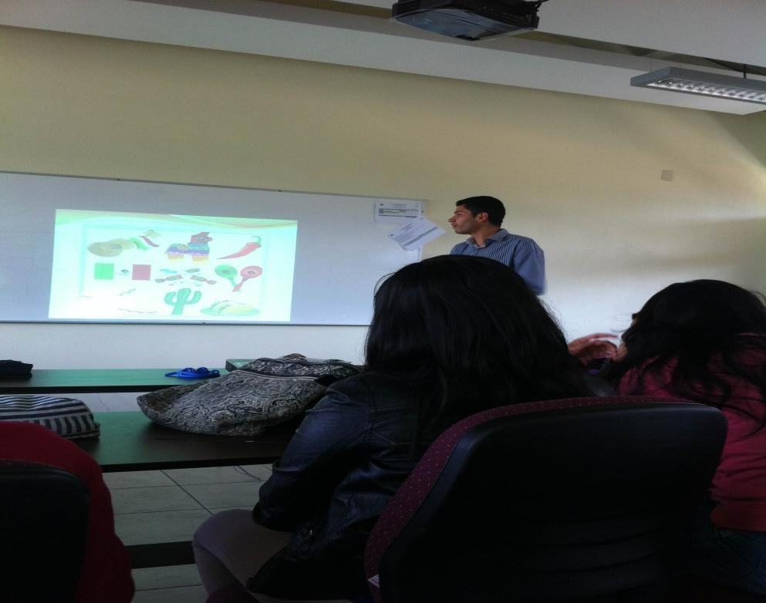

Montes, M (2014) [Fotografía] Exposición frente a grupo.

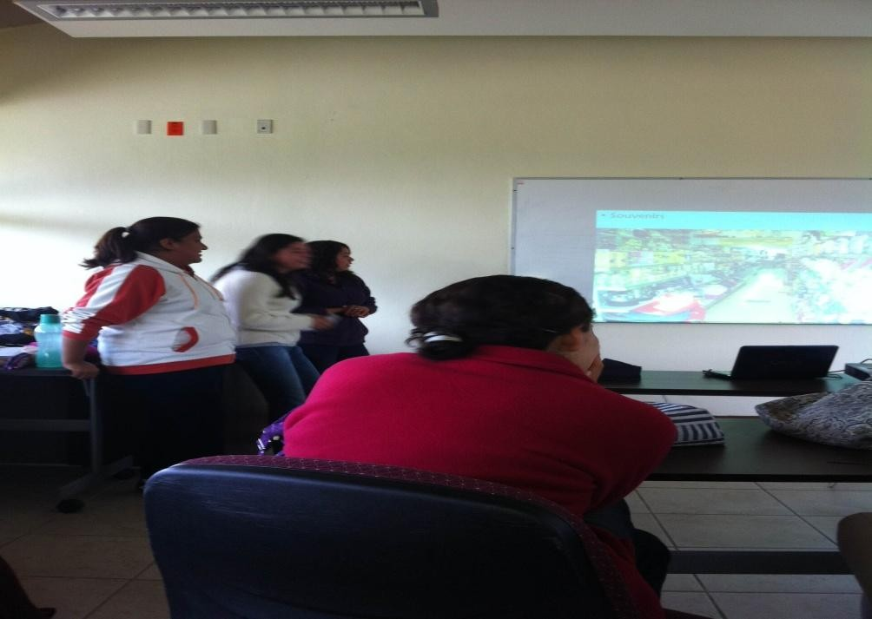

Montes, M. (2014) [Fotografía] Exposición frente a grupo.

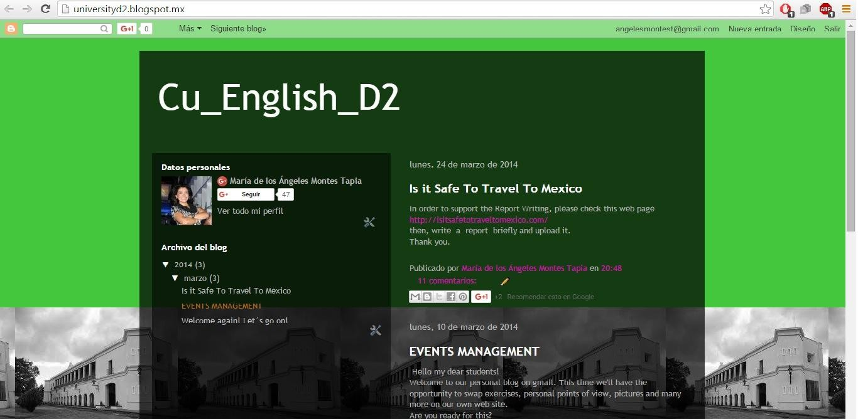
Blog grupal. Pantalla del blog, 2016.
Anexo 4. Blog grupal

Anexo 5 y 6. Ejemplos de rúbricas utilizadas durante las evaluaciones orales y de lectura.

Oral Presentation Rubric Teacher´s name: MARIA MONTES Student´s name:

CATEGORY | 4 | 3 | 2 | 1
Pitch | Pitch was often used and it conveyed emotions appropriately. | Pitch was often used but the emotion it conveyed sometimes did not fit the content. | Pitch was rarely used OR the emotion it conveyed often did not fit the content. | Pitch was not used to convey emotion.
Preparedness | Student is completely prepared and has obviously rehearsed. | Student seems pretty prepared but might have needed a couple more rehearsals. | The student is somewhat prepared, but it is clear that rehearsal was lacking. | Student does not seem at all prepared to present.
Time-Limit | Presentation is 5-6 minutes long. | Presentation is 4 minutes long. | Presentation is 3 minutes long. | Presentation is less than 3 minutes OR more than 6 minutes.
Speaks Clearly | Speaks clearly and distinctly all (100- 95%) the time, and mispronounces no words. | Speaks clearly and distinctly all (100- 95%) the time, but mispronounces one word. | Speaks clearly and distinctly most (94- 85%) of the time. Mispronounces no more than one word. | Often mumbles or cannot be  understood OR mispronounces more than one word.
Vocabulary | Uses vocabulary appropriate for the audience. Extends audience vocabulary by defining words that might be new to most of the audience. | Uses vocabulary appropriate for the audience. Includes 1-  2 words that might be new to most of the audience, but does not define them. | Uses vocabulary appropriate for the audience. Does not include any vocabulary that might be new to the audience. | Uses several (5 or more) words or phrases that are not understood by the audience.
Uses Complete Sentences | Always (99-100% of time) speaks in complete sentences. | Mostly (80-98%) speaks in complete sentences. | Sometimes (70-80%) speaks in complete sentences. | Rarely speaks in complete sentences.

Collaboration with peers. | Almost always listens to, shares with, and supports the efforts of others in the group. Tries to keep people working well together. | Usually listens to, shares with, and supports the efforts of others in the group. Does not cause "waves" in the group. | Often listens to, shares with, and supports the efforts of others in the group but sometimes is not a good team member. | Rarely listens to, shares with, and supports the efforts of others in the group. Often is not a good team member.

Reading - Analyzing Information :

Teacher Name: MARIA MONTES

Student Name:

CATEGORY | 4 | 3 | 2 | 1
Identifies important information | Student lists all the main points of the article without having the article in front of him/her. | The student lists all the main points, but uses the article for reference. | The student lists all but one of the main points, using the article for reference. S/he does not highlight any unimportant points. | The student cannot important information with accuracy.
Identifies details | Student recalls several details for each main point without referring to the article. | Student recalls several details for each main point, but needs to refer to the article, occasionally. | Student is able to locate most of the details when looking at the article. | Student cannot locate details with accuracy.
Identifies facts | Student accurately locates at least 5 facts in the article and gives a clear explanation of why these are facts, rather than opinions. | Student accurately locates 4 facts in the article and gives a reasonable explanation of why they are facts, rather than opinions. | Student accurately locates 4 facts in the article. Explanation is weak. | Student has difficulty locating facts in an article.
Identifies opinions | Student accurately locates at least 5 opinions in the article and gives a clear explanation of why these are opinions, rather than facts. | Student accurately locates at least 4 opinions in the article and gives a reasonable explanation of why these are opinions, rather than facts. | Student accurately locates at least 4 opinions in the article. Explanation is weak. | Student has difficulty locating opinions in an article.
Summarization | Student uses only 1- 3 sentences to describe clearly what the article is about. | Student uses several sentences to accurately describe what the article is about. | Student summarizes most of the article accurately, but has some slight misunderstanding. | Student has great difficulty summarizing the article.

Anexo 7. Puesta en escena de la obra "Peter Pan” junio de 2014.

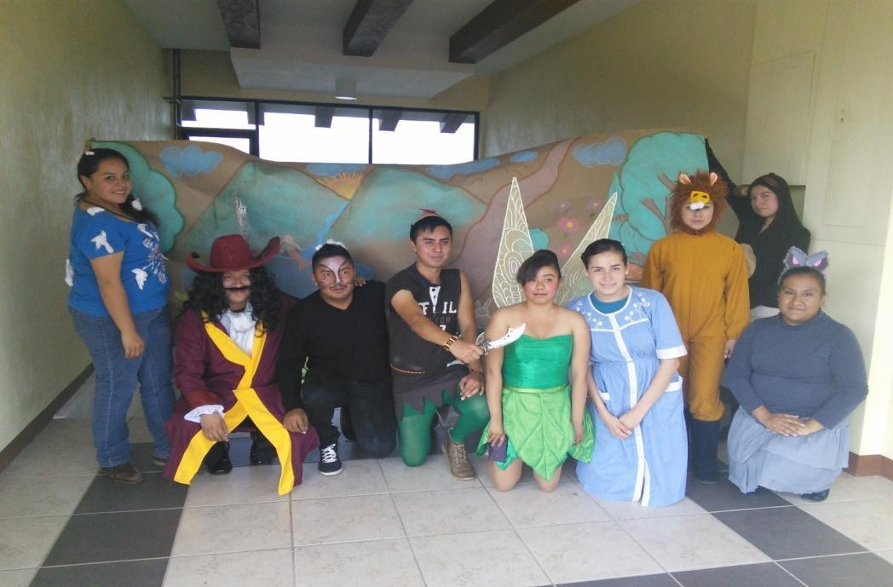
Montes, M. (2014) [fotografía] Obra "Peter Pan"

Anexo 8. Puesta en escena de la obra "A Baseball Fable" junio 2014.

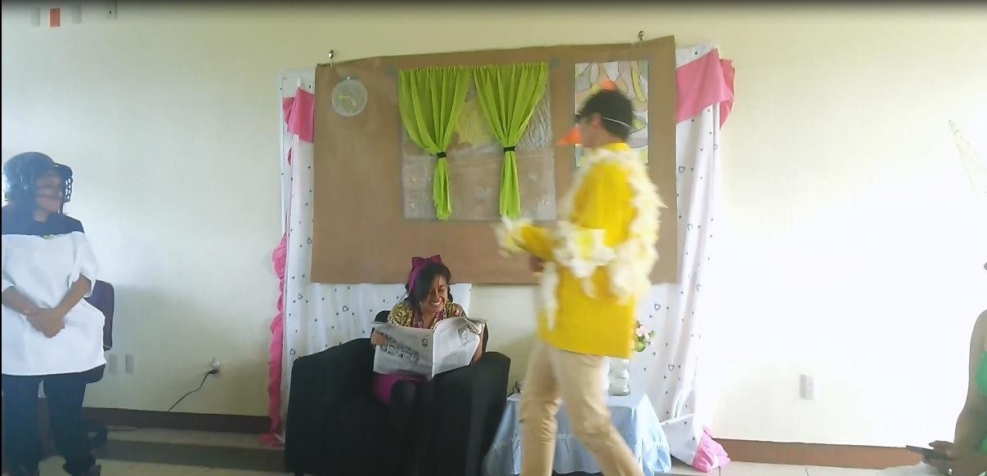
Montes, M. (2014) [fotografía]. Obra "A Baseball Fable".

